Evaluation Warning: The document was created with Spire.Doc for .NET.

请自行补充相关内容！

计算书

中交公路规划设计院有限公司
2026年4月13日
目录
1. 项目基本信息 3
1.1. 工程概况 3
1.2. 技术标准 3
1.3. 主要规范 3
1.4. 结构概述 3
1.5. 材料参数 3
1.6. 计算原则、内容及控制标准 3
2. 模型建立与分析 4
2.1. 计算模型 4
2.2. 预应力钢束 4
2.3. 横断面 6
2.4. 荷载工况及荷载组合 7
3. 内力图 9
3.1. 最后阶段内力图 9
3.2. 成桥内力图 10
3.3. 荷载组合内力图 12
4. 验算结果 14
4.1. 持久状况承载能力极限状态验算 14
4.1.1. 正截面抗弯承载能力验算 14
4.1.2. 斜截面抗剪承载能力验算 22
4.2. 持久状况正常使用极限状态验算 30
4.2.1. 正截面抗裂验算 30
4.2.2. 斜截面抗裂验算 43
4.3. 持久状况应力验算 49
4.3.1. 正截面混凝土压应力验算 49
4.3.2. 斜截面混凝土主压应力验算 54
4.4. 短暂状况应力验算 66
4.4.1. 施工阶段压应力验算 66
4.4.2. 施工阶段拉应力验算 70
4.5. 支座反力 74

- 项目基本信息
  - 工程概况
请自行补充相关内容！
  - 技术标准
请自行补充相关内容！
  - 主要规范
1. 《公路工程技术标准》（JTG B01-2014）
2. 《公路桥涵设计通用规范》（JTG D60-2015）
3. 《公路钢筋混凝土及预应力混凝土桥涵设计规范》（JTG 3362-2018
4. 《公路工程混凝土耐久性规范）（JTG/T 3310-2019）
5. 《公路桥梁抗震设计规范》（JTG/T 2231-01-2020）
6. 《公路桥涵地基与基础设计规范》（JTG 3363-2019）
  - 结构概述
请自行补充相关内容！
  - 材料参数
结构用主要材料的技术指标按《公路钢筋混凝土及预应力混凝土桥涵设计规范》（JTG 3362-2018）的规定采用，混凝土等级主要力学性能指标摘录于下表。
表1.5-1 材料主要指标表
材料编号 | 材料名称 | 弹性模量(N / m ^ 2) | 泊松比 | 密度(N / m ^ 3) | 线膨胀系数(1 /℃)
1 | C50 | 3.45e+10 | 0.20 | 2.500e+04 | 1.00e-05
2 | HRB400 | 2.00e+11 | 0.30 | 7.850e+04 | 1.20e-05

  - 计算原则、内容及控制标准
计算书采用Osis5.00.00对桥梁进行分析计算，并以《公路桥涵设计通用规范》（JTG D60-2015）和《公路钢筋混凝土及预应力混凝土桥涵设计规范》（JTG 3362 - 2018）为标准，按A类预应力混凝土结构进行验算。
- 模型建立与分析
  - 计算模型
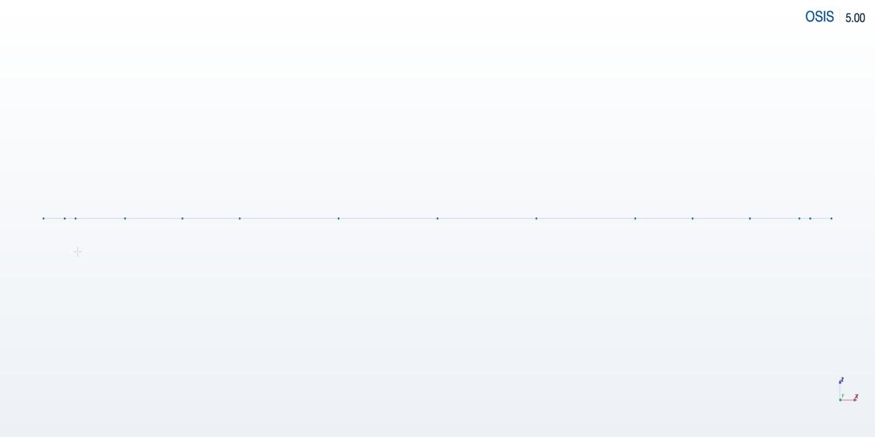
图2.1 计算模型图

1）节点数量：15；
2）单元数量：14；
3）边界条件数量：2，边界条件表如下：
表2.1 边界约束表
编号 | 节点 | UX | UY | UZ | RX | RY | RZ | RW
1 | 2 | 约束 | 约束 | 约束 | 约束 | 自由 | 约束 | 自由
2 | 14 | 自由 | 约束 | 约束 | 约束 | 自由 | 约束 | 自由

4）施工阶段数量：5，施工步信息如下：
表2.2 施工步骤表
序号 | 名称 | 持续天数(d) | 累计天数(d)
1 | CS1_主梁预制、张拉预应力 | 7 | 7
2 | CS2_存梁 | 60 | 67
3 | CS3_二期恒载 | 30 | 97
4 | CS4_徐变十年 | 3650 | 3747
5 | CS5_运营阶段 | 0 | 3747

  - 预应力钢束
表2.3 钢束属性表
属性名称 | 钢绞线数量 | 单根钢绞线面积(m ^ 2) | 波纹管外直径(m) | 成孔面积(m ^ 2) | 张拉系数 | 松弛系数 | 管道摩阻系数 | 局部偏差系数 | 起点弹性回缩总变形(m) | 终点弹性回缩总变形(m)
15-10 | 10 | 1.40e-04 | 4.50e-02 | 6.36e-03 | 1.0 | 0.3 | 0.17 | 0.0015 | 0.006 | 0.006
15-3 | 3 | 1.40e-04 | 2.75e-02 | 2.38e-03 | 1.0 | 0.3 | 0.17 | 0.0015 | 0.006 | 0.006
15-4 | 4 | 1.40e-04 | 2.75e-02 | 2.38e-03 | 1.0 | 0.3 | 0.17 | 0.0015 | 0.006 | 0.006
15-5 | 5 | 1.40e-04 | 2.75e-02 | 2.38e-03 | 1.0 | 0.3 | 0.17 | 0.0015 | 0.006 | 0.006
15-6 | 6 | 1.40e-04 | 3.50e-02 | 3.85e-03 | 1.0 | 0.3 | 0.17 | 0.0015 | 0.006 | 0.006
15-7 | 7 | 1.40e-04 | 3.50e-02 | 3.85e-03 | 1.0 | 0.3 | 0.17 | 0.0015 | 0.006 | 0.006
15-8 | 8 | 1.40e-04 | 3.50e-02 | 3.85e-03 | 1.0 | 0.3 | 0.17 | 0.0015 | 0.006 | 0.006
15-9 | 9 | 1.40e-04 | 4.50e-02 | 6.36e-03 | 1.0 | 0.3 | 0.17 | 0.0015 | 0.006 | 0.006

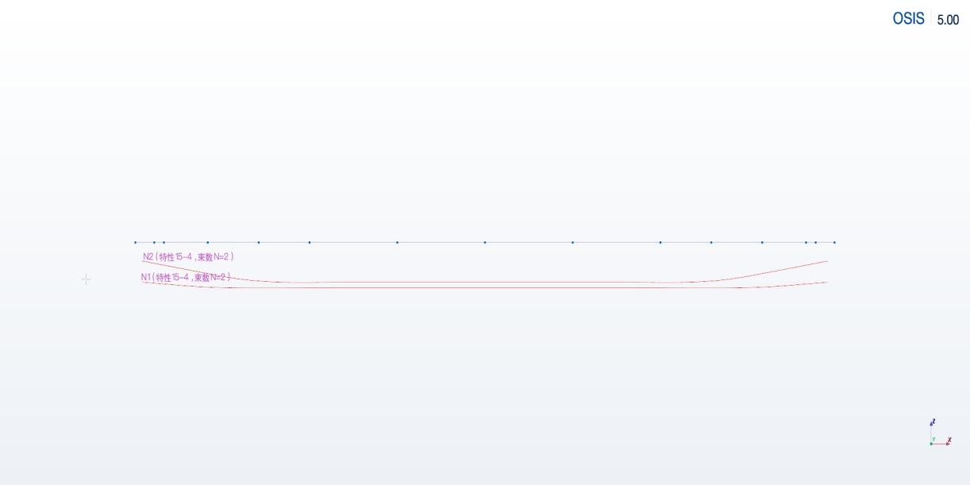
图2.2 预应力钢束布置图

表2.4 钢束线型坐标表
钢束名称 | 钢束属性 | 钢束束数 | 张拉方式 | 坐标X(m) | 坐标Y(m) | 坐标Z(m)
N1 | 15-4 | 2 | 两端张拉 | 0.18 | 0 | -0.75
N1 | 15-4 | 2 | 两端张拉 | 0.492983739008 | 0 | -0.771886000808
N1 | 15-4 | 2 | 两端张拉 | 0.805967478016 | 0 | -0.793772001616
N1 | 15-4 | 2 | 两端张拉 | 1.155869807488 | 0 | -0.817990291843
N1 | 15-4 | 2 | 两端张拉 | 1.653836951707 | 0 | -0.844087535894
N1 | 15-4 | 2 | 两端张拉 | 2.152284446587 | 0 | -0.857761822863
N1 | 15-4 | 2 | 两端张拉 | 4.036773931113 | 0 | -0.86
N1 | 15-4 | 2 | 两端张拉 | 7.999991643401 | 0 | -0.86
N1 | 15-4 | 2 | 两端张拉 | 11.963209355688 | 0 | -0.86
N1 | 15-4 | 2 | 两端张拉 | 13.847693154223 | 0 | -0.857761907999
N1 | 15-4 | 2 | 两端张拉 | 14.346131180462 | 0 | -0.84408814091
N1 | 15-4 | 2 | 两端张拉 | 14.844088885186 | 0 | -0.81799188842
N1 | 15-4 | 2 | 两端张拉 | 15.194001672138 | 0 | -0.793773324051
N1 | 15-4 | 2 | 两端张拉 | 15.507000836069 | 0 | -0.771886662026
N1 | 15-4 | 2 | 两端张拉 | 15.82 | 0 | -0.75
N2 | 15-4 | 2 | 两端张拉 | 0.18 | 0 | -0.35
N2 | 15-4 | 2 | 两端张拉 | 0.804347227936 | 0 | -0.448886909988
N2 | 15-4 | 2 | 两端张拉 | 1.428694455873 | 0 | -0.547773819976
N2 | 15-4 | 2 | 两端张拉 | 2.039132200485 | 0 | -0.643819884333
N2 | 15-4 | 2 | 两端张拉 | 2.596152057164 | 0 | -0.709745450923
N2 | 15-4 | 2 | 两端张拉 | 3.155903925085 | 0 | -0.744332970445
N2 | 15-4 | 2 | 两端张拉 | 4.780369467663 | 0 | -0.75
N2 | 15-4 | 2 | 两端张拉 | 8 | 0 | -0.75
N2 | 15-4 | 2 | 两端张拉 | 11.219630532337 | 0 | -0.75
N2 | 15-4 | 2 | 两端张拉 | 12.844096074915 | 0 | -0.744332970445
N2 | 15-4 | 2 | 两端张拉 | 13.403847942836 | 0 | -0.709745450923
N2 | 15-4 | 2 | 两端张拉 | 13.960867799515 | 0 | -0.643819884333
N2 | 15-4 | 2 | 两端张拉 | 14.571305544127 | 0 | -0.547773819976
N2 | 15-4 | 2 | 两端张拉 | 15.195652772064 | 0 | -0.448886909988
N2 | 15-4 | 2 | 两端张拉 | 15.82 | 0 | -0.35

  - 横断面
请自行补充相关内容！
图2.3 横断面图
  - 荷载工况及荷载组合
1）自重
自重系数：-9.8066；
2）梁截面温度
表2.5 梯度温度
序号 | 荷载类型 | H1(m) | T1(℃) | H2(m) | T2(℃)
1 | 顶板 | 0 | 14 | -0.1 | 5.5
2 | 顶板 | -0.1 | 5.5 | -0.4 | 0

（仅供参考！）
3）收缩徐变
表2.6 收缩徐变
材料编号 | 年平均湿度(%) | 标号强度fcu,k(MPa) | 徐变开始时混凝土龄期(d) | 水泥种类系数 | 收缩开始时混凝土龄期(d)
1 | 75 | 5e7 | 7 | 5 | 3

理论厚度自动计算：由程序自动计算各构件的理论厚度。公式为：
$$h=a×A_{c}/u$$
$$u=L_{0}+a×L_{i}$$
——周长$u$的计算公式中为外廓周长，内轮廓周长，$a$为要考虑内轮廓周长的比例系数。

4）支座沉降
表2.7 支座沉降

5）汽车荷载
按照《公路桥涵通用设计规范》第4.3.2条，汽车荷载纵向整体冲击系数$μ$可按下式计算：
当$f_{1}<1.5Hz$时，$μ=0.05;$
当$1.5Hz<=f_{1}<=14Hz$时，$μ=0.1767ln\left(f_{1}\right)−0.0157;$
当$1.5Hz<=f_{1}<=14Hz$时，$μ=0.1767ln\left(f_{1}\right)−0.0157;$
当$f_{1}>14Hz$时，$μ=0.45;$
计算结构的基频$f=Hz;$，根据规范自动计算冲击系数$μ$（请自行补充基频！）。
6）荷载组合
请自行补充相关内容！
- 内力图
  - 最后阶段内力图
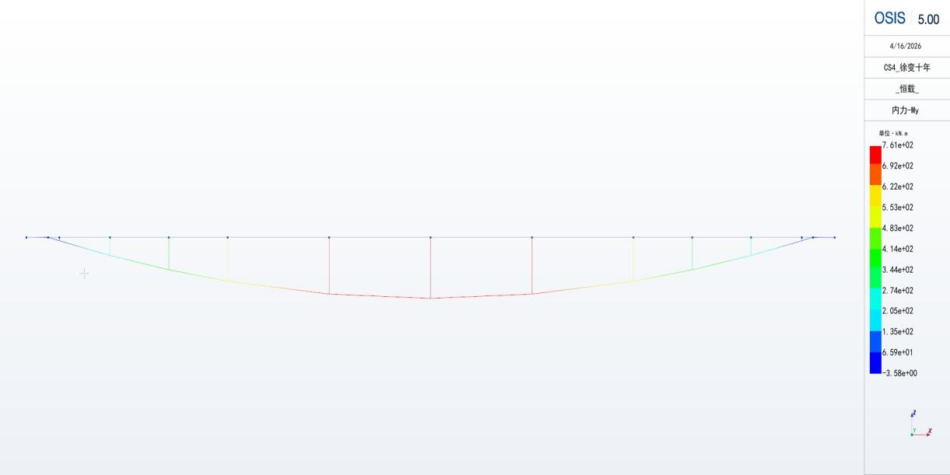
图3.1 恒载内力图My（单位：kN*m）

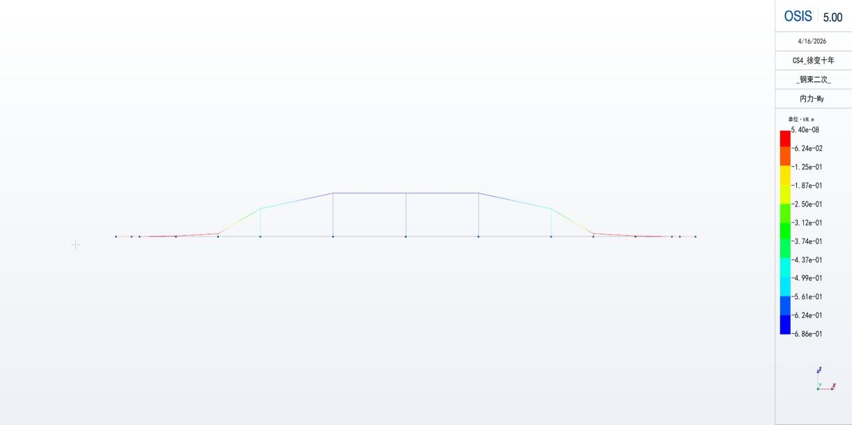
图3.2 钢束二次内力图My（单位：kN*m）

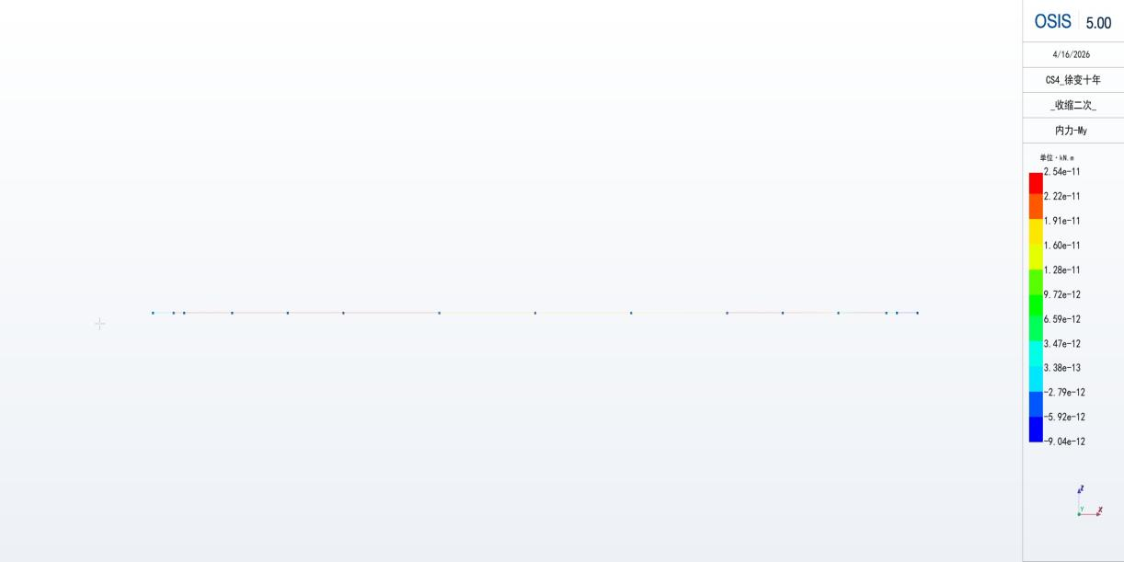
图3.3 收缩二次内力图My（单位：kN*m）

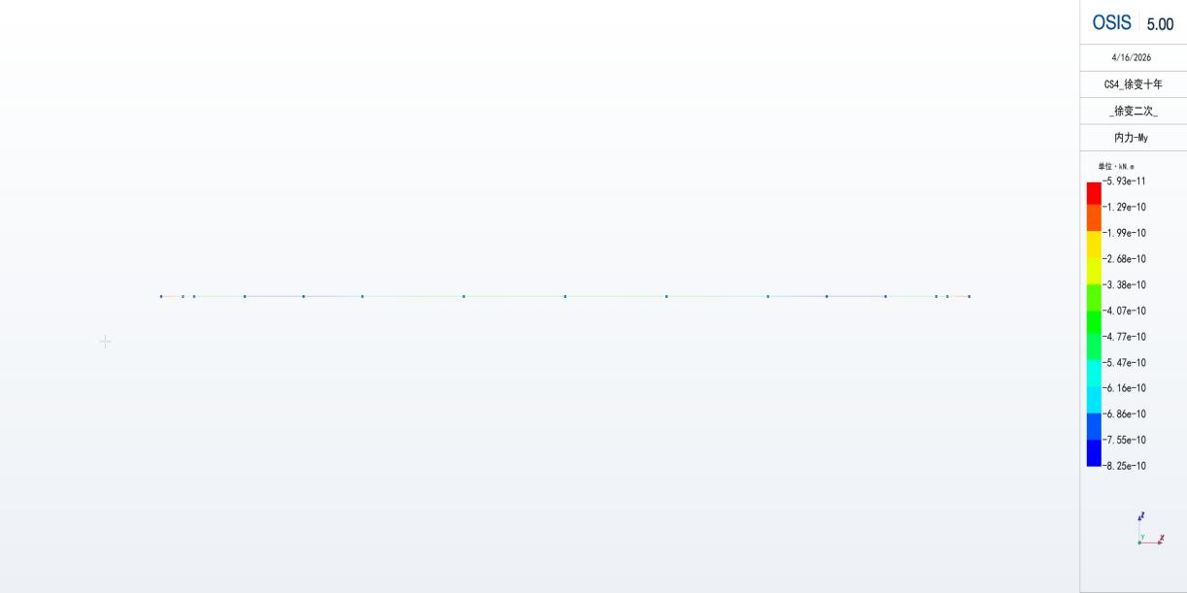
图3.4 徐变二次内力图My（单位：kN*m）

  - 成桥内力图
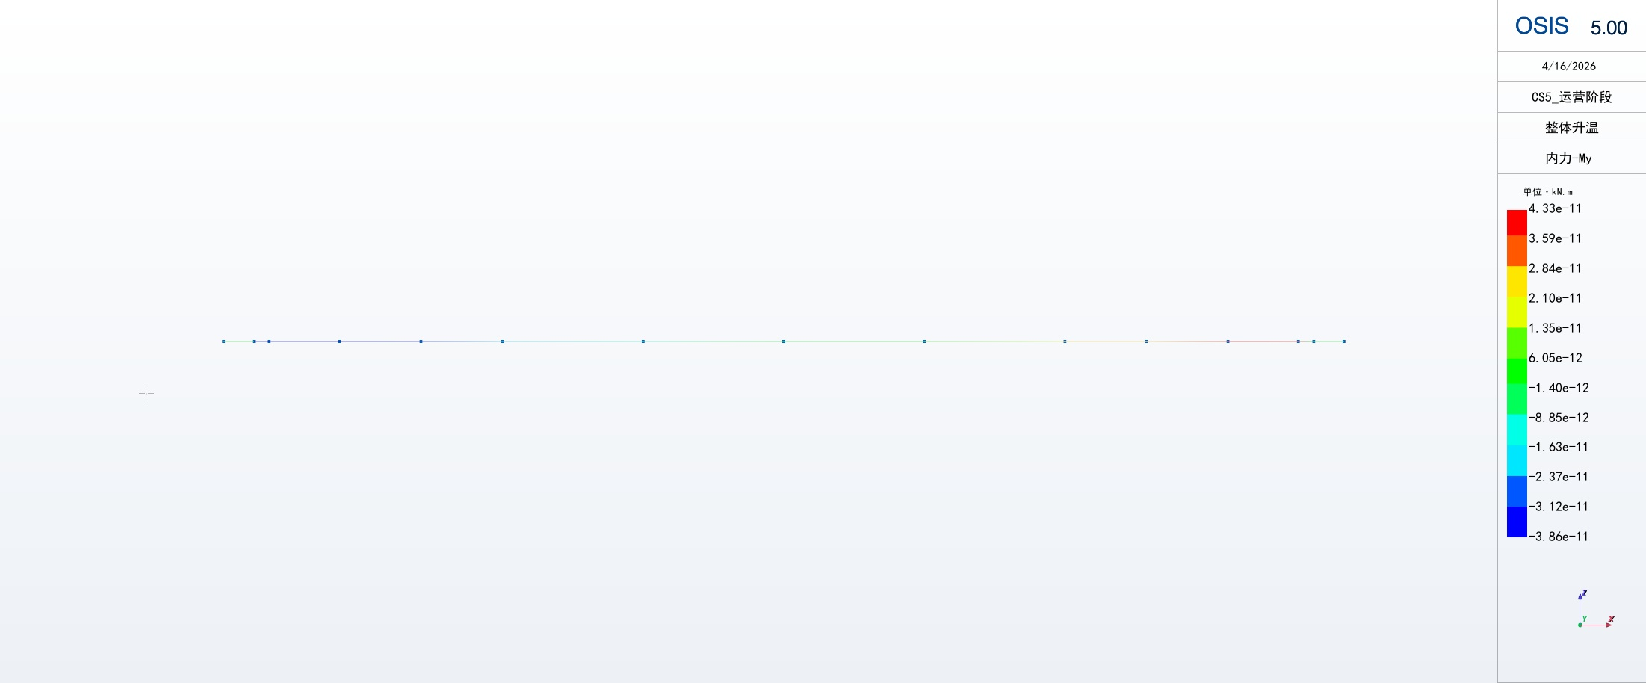
图3.5 整体降温内力图My（单位：kN*m）

图3.6 整体升温内力图My（单位：kN*m）

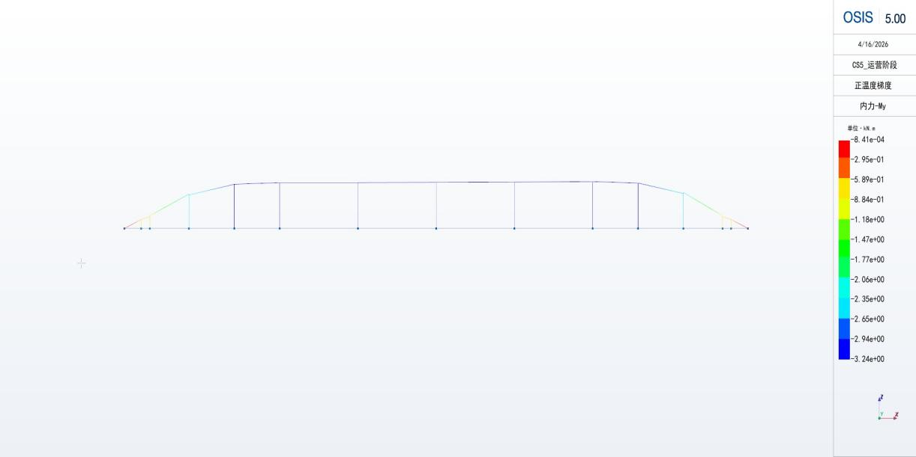
图3.7 梯度降温内力图My（单位：kN*m）

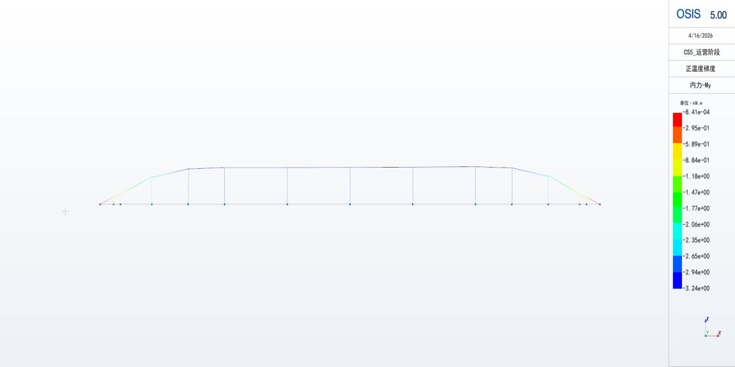
图3.8 梯度升温内力图My（单位：kN*m）

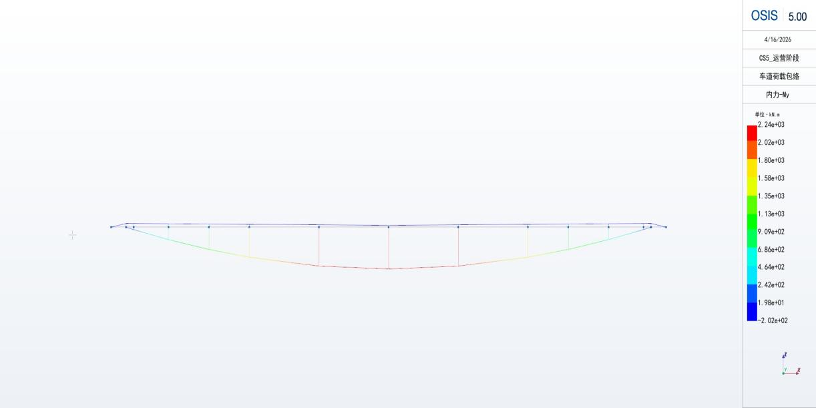
图3.9 汽车荷载内力图My（单位：kN*m）

  - 荷载组合内力图
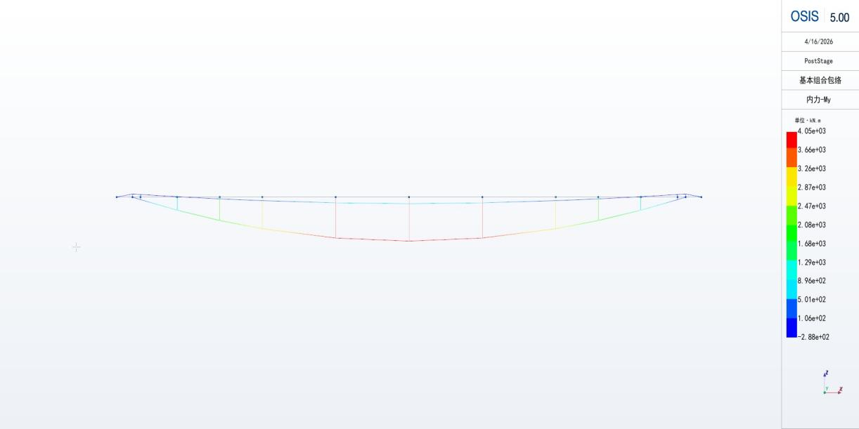
图3.10 基本组合内力图My（单位：kN*m）

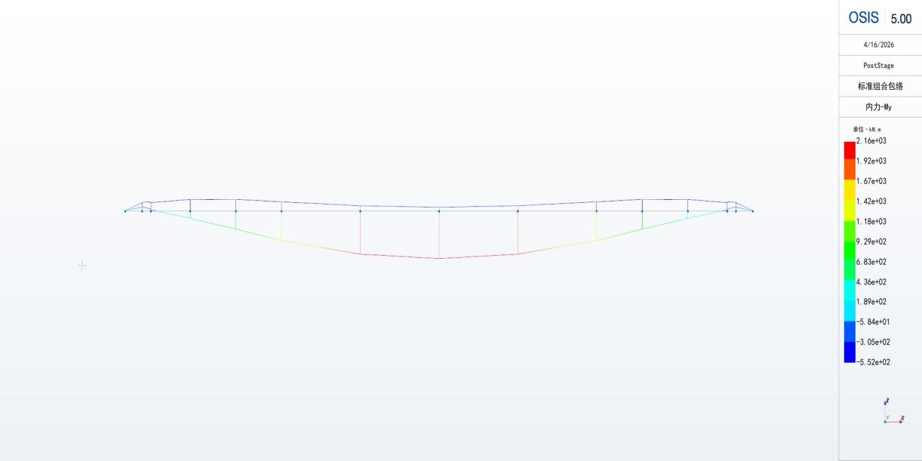
图3.11 标准组合内力图My（单位：kN*m）

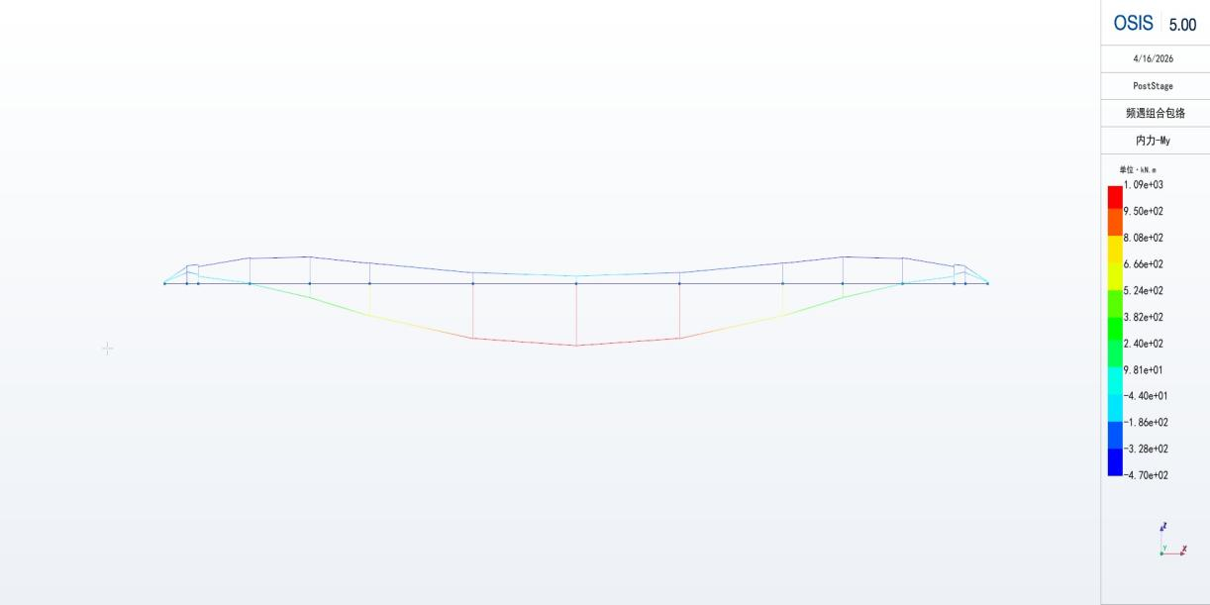
图3.12 频遇组合内力图My（单位：kN*m）

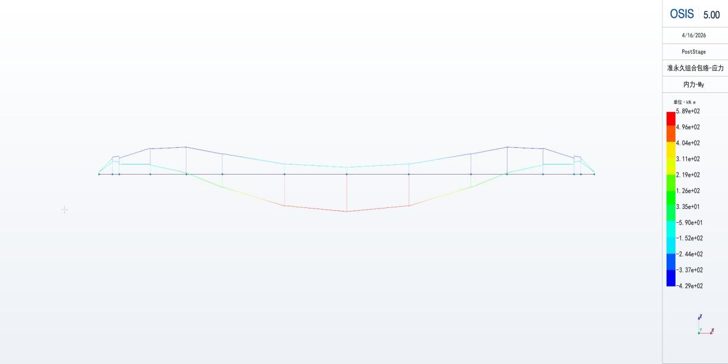
图3.13 准永久组合内力图My（单位：kN*m）

- 验算结果
  - 持久状况承载能力极限状态验算
    - 正截面抗弯承载能力验算
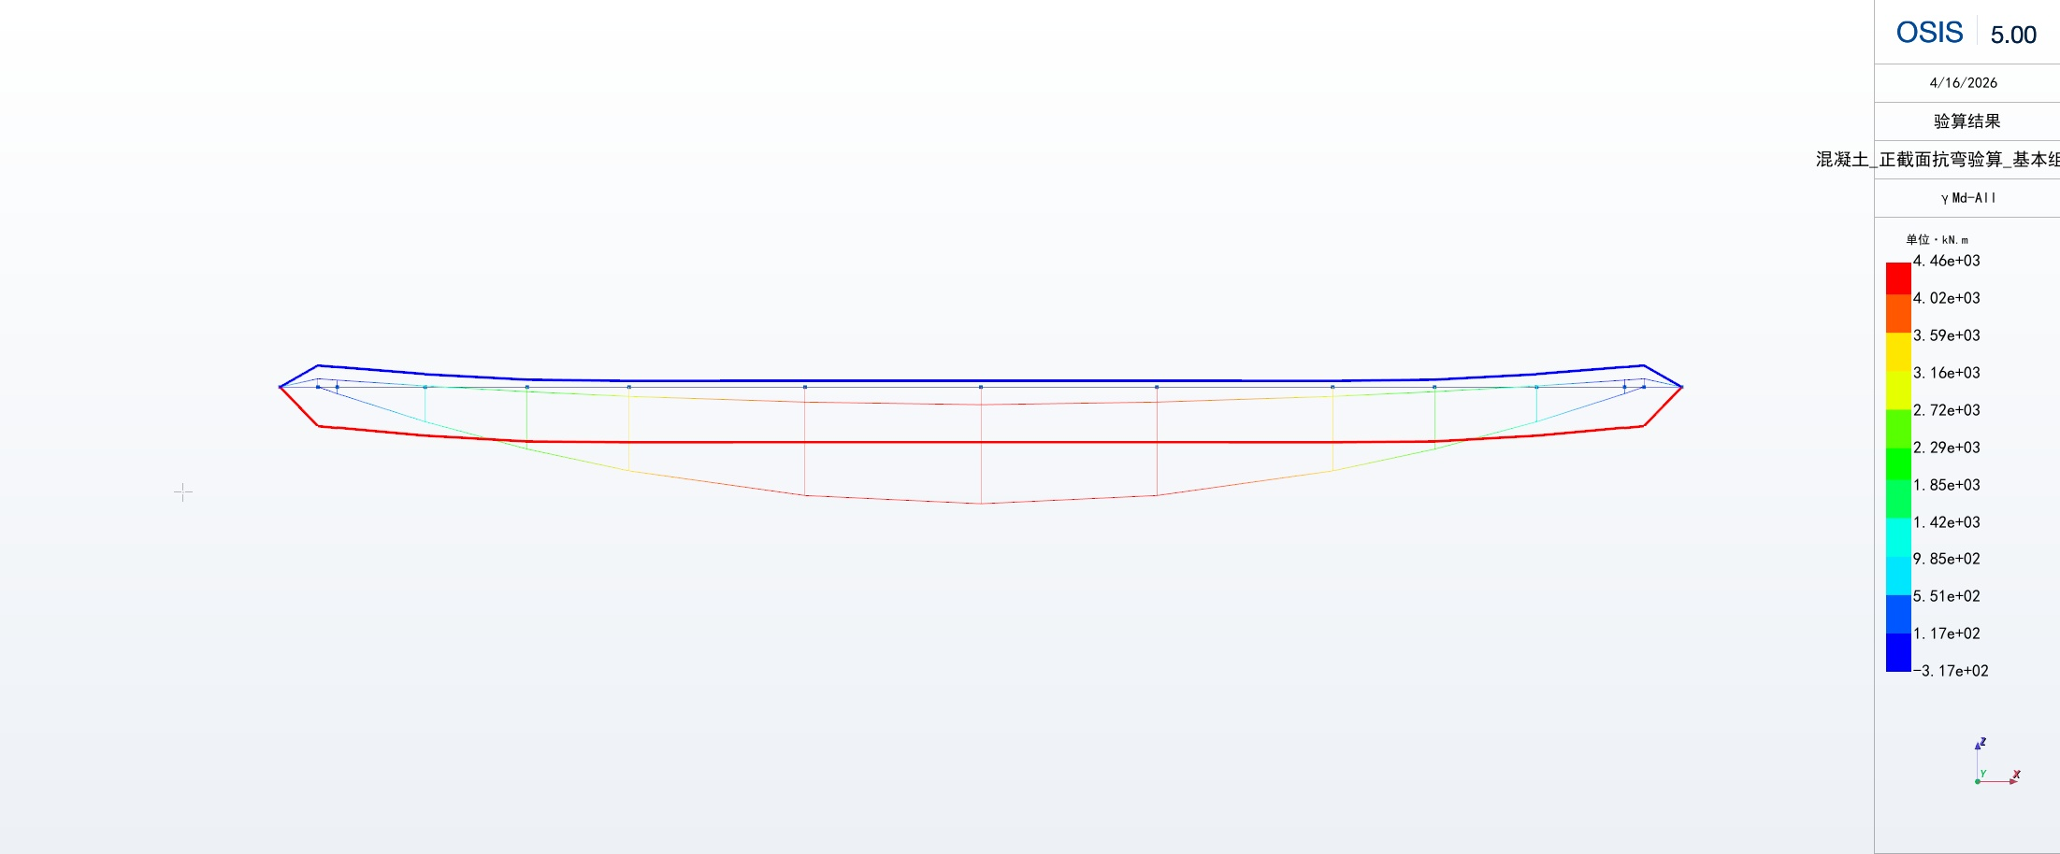
图4.1 UxMin下正截面抗弯承载能力包络图（单位：kN*m）

图4.2 UxMax下正截面抗弯承载能力包络图（单位：kN*m）

按照《公路钢筋混凝土及预应力混凝土桥涵设计规范》（JTG 3362-2018）第5章第5.1.2-1条规范要求验算，由计算结果可知，正截面最小弯矩为-317.2kN·m，正截面最大弯矩为4458kN·m，结构极限承载能力验算不满足规范要求。
表4.1 正截面抗弯承载能力验算表格（单位：kN·m）
单元编号 | 构件类型 | 验算位置 | 组合名称 | 组成 | 结果 | 安全系数 | γMd | Mu | Mu(包) | 相对受压区高度验算 | x | ξbH0
1 | PC | I(1) | 基本组合包络 | My-min | NG | 0.0000e+00 | -0.0012956 | 0 | 0 | NG | 0.0000e+00 | 0.0000e+00
1 | PC | J(2) | 基本组合包络 | My-min | OK | 2.5982e+00 | -317.2 | 824.17 | 824.17 | OK | 1.6037e-01 | 2.2226e-01
2 | PC | I(2) | 基本组合包络 | My-min | OK | 2.5965e+00 | -317.2 | 823.62 | 823.62 | OK | 1.6037e-01 | 2.2226e-01
2 | PC | J(3) | 基本组合包络 | My-min | OK | 2.8806e+00 | -263.07 | 757.82 | 757.82 | OK | 1.5995e-01 | 2.0832e-01
3 | PC | I(3) | 基本组合包络 | My-min | OK | 2.9145e+00 | -263.16 | 766.96 | 766.96 | OK | 1.5995e-01 | 2.0832e-01
3 | PC | J(4) | 基本组合包络 | My-min | OK | 1.1790e+01 | -42.1 | 496.34 | 496.34 | OK | 1.1826e-01 | 3.8000e-01
4 | PC | I(4) | 基本组合包络 | My-min | OK | 1.1582e+01 | -42.023 | 486.72 | 486.72 | OK | 1.1826e-01 | 3.8000e-01
4 | PC | J(5) | 基本组合包络 | My-min | OK | 1.1717e+01 | 177.5 | 2079.8 | 280.43 | OK | 1.1053e-01 | 3.1826e-01
5 | PC | I(5) | 基本组合包络 | My-min | OK | 1.1717e+01 | 177.5 | 2079.8 | 280.43 | OK | 1.1053e-01 | 3.1826e-01
5 | PC | J(6) | 基本组合包络 | My-min | OK | 5.9060e+00 | 357.55 | 2111.7 | 233.81 | OK | 1.1053e-01 | 3.2278e-01
6 | PC | I(6) | 基本组合包络 | My-min | OK | 5.9060e+00 | 357.55 | 2111.7 | 233.81 | OK | 1.1053e-01 | 3.2278e-01
6 | PC | J(7) | 基本组合包络 | My-min | OK | 3.6601e+00 | 575.45 | 2106.2 | 241.81 | OK | 1.1053e-01 | 3.2200e-01
7 | PC | I(7) | 基本组合包络 | My-min | OK | 3.6601e+00 | 575.45 | 2106.2 | 241.81 | OK | 1.1053e-01 | 3.2200e-01
7 | PC | J(8) | 基本组合包络 | My-min | OK | 3.1179e+00 | 675.52 | 2106.2 | 241.81 | OK | 1.1053e-01 | 3.2200e-01
8 | PC | I(8) | 基本组合包络 | My-min | OK | 3.1179e+00 | 675.52 | 2106.2 | 241.81 | OK | 1.1053e-01 | 3.2200e-01
8 | PC | J(9) | 基本组合包络 | My-min | OK | 3.6603e+00 | 575.41 | 2106.2 | 241.81 | OK | 1.1053e-01 | 3.2200e-01
9 | PC | I(9) | 基本组合包络 | My-min | OK | 3.6603e+00 | 575.41 | 2106.2 | 241.81 | OK | 1.1053e-01 | 3.2200e-01
9 | PC | J(10) | 基本组合包络 | My-min | OK | 5.9072e+00 | 357.47 | 2111.7 | 233.81 | OK | 1.1053e-01 | 3.2278e-01
10 | PC | I(10) | 基本组合包络 | My-min | OK | 5.9072e+00 | 357.47 | 2111.7 | 233.81 | OK | 1.1053e-01 | 3.2278e-01
10 | PC | J(11) | 基本组合包络 | My-min | OK | 1.1723e+01 | 177.41 | 2079.8 | 280.43 | OK | 1.1053e-01 | 3.1826e-01
11 | PC | I(11) | 基本组合包络 | My-min | OK | 1.1723e+01 | 177.41 | 2079.8 | 280.43 | OK | 1.1053e-01 | 3.1826e-01
11 | PC | J(12) | 基本组合包络 | My-min | OK | 1.1549e+01 | -42.144 | 486.72 | 486.72 | OK | 1.1827e-01 | 3.8000e-01
12 | PC | I(12) | 基本组合包络 | My-min | OK | 1.1754e+01 | -42.227 | 496.33 | 496.33 | OK | 1.1827e-01 | 3.8000e-01
12 | PC | J(13) | 基本组合包络 | My-min | OK | 2.9145e+00 | -263.16 | 766.96 | 766.96 | OK | 1.5995e-01 | 2.0832e-01
13 | PC | I(13) | 基本组合包络 | My-min | OK | 2.8807e+00 | -263.07 | 757.82 | 757.82 | OK | 1.5995e-01 | 2.0832e-01
13 | PC | J(14) | 基本组合包络 | My-min | OK | 2.5965e+00 | -317.2 | 823.62 | 823.62 | OK | 1.6037e-01 | 2.2226e-01
14 | PC | I(14) | 基本组合包络 | My-min | OK | 2.5983e+00 | -317.2 | 824.18 | 824.18 | OK | 1.6037e-01 | 2.2226e-01
14 | PC | J(15) | 基本组合包络 | My-min | NG | 0.0000e+00 | -0.0012956 | 0 | 0 | NG | 0.0000e+00 | 0.0000e+00
1 | PC | I(1) | 基本组合包络 | My-max | NG | 0.0000e+00 | 0.0006478 | 0 | 0 | NG | 0.0000e+00 | 0.0000e+00
1 | PC | J(2) | 基本组合包络 | My-max | OK | 2.3848e+02 | -3.4537 | 823.62 | 1494.4 | OK | 1.6037e-01 | 2.2226e-01
2 | PC | I(2) | 基本组合包络 | My-max | OK | 2.3845e+02 | -3.4541 | 823.62 | 1494.4 | OK | 1.6037e-01 | 2.2226e-01
2 | PC | J(3) | 基本组合包络 | My-max | OK | 6.1818e+00 | 253.13 | 1564.8 | 1564.8 | OK | 7.9051e-02 | 3.1399e-01
3 | PC | I(3) | 基本组合包络 | My-max | OK | 6.1197e+00 | 253.17 | 1549.3 | 1549.3 | OK | 8.5985e-02 | 3.1399e-01
3 | PC | J(4) | 基本组合包络 | My-max | OK | 1.4022e+00 | 1325.1 | 1858 | 1858 | OK | 1.1053e-01 | 2.8663e-01
4 | PC | I(4) | 基本组合包络 | My-max | OK | 1.4010e+00 | 1325 | 1856.3 | 1856.3 | OK | 1.1053e-01 | 2.8663e-01
4 | PC | J(5) | 基本组合包络 | My-max | NG | 8.7742e-01 | 2370 | 2079.5 | 2079.5 | OK | 1.1053e-01 | 3.1826e-01
5 | PC | I(5) | 基本组合包络 | My-max | NG | 8.7755e-01 | 2370 | 2079.8 | 2079.8 | OK | 1.1053e-01 | 3.1826e-01
5 | PC | J(6) | 基本组合包络 | My-max | NG | 6.5926e-01 | 3203.2 | 2111.7 | 2111.7 | OK | 1.1053e-01 | 3.2278e-01
6 | PC | I(6) | 基本组合包络 | My-max | NG | 6.5928e-01 | 3203.2 | 2111.8 | 2111.8 | OK | 1.1053e-01 | 3.2278e-01
6 | PC | J(7) | 基本组合包络 | My-max | NG | 5.0824e-01 | 4144.2 | 2106.3 | 2106.3 | OK | 1.1053e-01 | 3.2200e-01
7 | PC | I(7) | 基本组合包络 | My-max | NG | 5.0825e-01 | 4144.2 | 2106.3 | 2106.3 | OK | 1.1053e-01 | 3.2200e-01
7 | PC | J(8) | 基本组合包络 | My-max | NG | 4.7247e-01 | 4458 | 2106.3 | 2106.3 | OK | 1.1053e-01 | 3.2200e-01
8 | PC | I(8) | 基本组合包络 | My-max | NG | 4.7247e-01 | 4458 | 2106.3 | 2106.3 | OK | 1.1053e-01 | 3.2200e-01
8 | PC | J(9) | 基本组合包络 | My-max | NG | 5.0824e-01 | 4144.3 | 2106.3 | 2106.3 | OK | 1.1053e-01 | 3.2200e-01
9 | PC | I(9) | 基本组合包络 | My-max | NG | 5.0824e-01 | 4144.3 | 2106.3 | 2106.3 | OK | 1.1053e-01 | 3.2200e-01
9 | PC | J(10) | 基本组合包络 | My-max | NG | 6.5927e-01 | 3203.2 | 2111.8 | 2111.8 | OK | 1.1053e-01 | 3.2278e-01
10 | PC | I(10) | 基本组合包络 | My-max | NG | 6.5926e-01 | 3203.2 | 2111.7 | 2111.7 | OK | 1.1053e-01 | 3.2278e-01
10 | PC | J(11) | 基本组合包络 | My-max | NG | 8.7753e-01 | 2370.1 | 2079.8 | 2079.8 | OK | 1.1053e-01 | 3.1826e-01
11 | PC | I(11) | 基本组合包络 | My-max | NG | 8.7740e-01 | 2370.1 | 2079.5 | 2079.5 | OK | 1.1053e-01 | 3.1826e-01
11 | PC | J(12) | 基本组合包络 | My-max | OK | 1.4009e+00 | 1325.1 | 1856.3 | 1856.3 | OK | 1.1053e-01 | 2.8663e-01
12 | PC | I(12) | 基本组合包络 | My-max | OK | 1.4022e+00 | 1325.1 | 1858 | 1858 | OK | 1.1053e-01 | 2.8663e-01
12 | PC | J(13) | 基本组合包络 | My-max | OK | 6.1197e+00 | 253.17 | 1549.3 | 1549.3 | OK | 8.5985e-02 | 3.1399e-01
13 | PC | I(13) | 基本组合包络 | My-max | OK | 6.1818e+00 | 253.13 | 1564.8 | 1564.8 | OK | 7.9051e-02 | 3.1399e-01
13 | PC | J(14) | 基本组合包络 | My-max | OK | 2.3852e+02 | -3.453 | 823.62 | 1494.4 | OK | 1.6037e-01 | 2.2226e-01
14 | PC | I(14) | 基本组合包络 | My-max | OK | 2.3855e+02 | -3.4526 | 823.62 | 1494.4 | OK | 1.6037e-01 | 2.2226e-01
14 | PC | J(15) | 基本组合包络 | My-max | NG | 0.0000e+00 | 0.0006478 | 0 | 0 | NG | 0.0000e+00 | 0.0000e+00
1 | PC | I(1) | 基本组合包络 | Mz-min | NG | 9.9990e+03 | -3.5153E-30 | 0 | 0 | NG | 0.0000e+00 | 0.0000e+00
1 | PC | J(2) | 基本组合包络 | Mz-min | OK | 9.9990e+03 | -3.0361E-29 | 4.9123E-14 | 4.9123E-14 | OK | 0.0000e+00 | 4.9600e-01
2 | PC | I(2) | 基本组合包络 | Mz-min | OK | 9.9990e+03 | 1.322E-29 | 4.373E-13 | 4.373E-13 | OK | 0.0000e+00 | 4.9600e-01
2 | PC | J(3) | 基本组合包络 | Mz-min | OK | 9.9990e+03 | 1.322E-29 | 1.9836E-13 | 1.9836E-13 | OK | 0.0000e+00 | 4.9600e-01
3 | PC | I(3) | 基本组合包络 | Mz-min | OK | 9.9990e+03 | 3.4164E-29 | 3.064E-13 | 3.064E-13 | OK | 0.0000e+00 | 4.4017e-01
3 | PC | J(4) | 基本组合包络 | Mz-min | OK | 9.9990e+03 | -2.1343E-29 | 9.2541E-14 | 9.2541E-14 | OK | 0.0000e+00 | 4.4097e-01
4 | PC | I(4) | 基本组合包络 | Mz-min | OK | 9.9990e+03 | -3.0384E-29 | 1.0289E-13 | 1.0289E-13 | OK | 0.0000e+00 | 4.4097e-01
4 | PC | J(5) | 基本组合包络 | Mz-min | OK | 9.9990e+03 | -3.0383E-29 | 8.1223E-14 | 8.1223E-14 | OK | 0.0000e+00 | 4.4092e-01
5 | PC | I(5) | 基本组合包络 | Mz-min | OK | 9.9990e+03 | -3.1339E-29 | 2.6039E-13 | 2.6039E-13 | OK | 0.0000e+00 | 4.4092e-01
5 | PC | J(6) | 基本组合包络 | Mz-min | OK | 9.9990e+03 | -3.1339E-29 | 1.9728E-13 | 1.9728E-13 | OK | 0.0000e+00 | 4.4091e-01
6 | PC | I(6) | 基本组合包络 | Mz-min | OK | 9.9990e+03 | -3.2113E-29 | 1.9728E-13 | 1.9728E-13 | OK | 0.0000e+00 | 4.4091e-01
6 | PC | J(7) | 基本组合包络 | Mz-min | OK | 9.9990e+03 | -3.2112E-29 | 3.5348E-13 | 3.5348E-13 | OK | 0.0000e+00 | 4.4091e-01
7 | PC | I(7) | 基本组合包络 | Mz-min | OK | 9.9990e+03 | -3.2739E-29 | 3.5348E-13 | 3.5348E-13 | OK | 0.0000e+00 | 4.4091e-01
7 | PC | J(8) | 基本组合包络 | Mz-min | OK | 9.9990e+03 | -3.2738E-29 | 3.5348E-13 | 3.5348E-13 | OK | 0.0000e+00 | 4.4091e-01
8 | PC | I(8) | 基本组合包络 | Mz-min | OK | 9.9990e+03 | -3.2739E-29 | 3.5348E-13 | 3.5348E-13 | OK | 0.0000e+00 | 4.4091e-01
8 | PC | J(9) | 基本组合包络 | Mz-min | OK | 9.9990e+03 | -3.2738E-29 | 3.5348E-13 | 3.5348E-13 | OK | 0.0000e+00 | 4.4091e-01
9 | PC | I(9) | 基本组合包络 | Mz-min | OK | 9.9990e+03 | -3.211E-29 | 3.5348E-13 | 3.5348E-13 | OK | 0.0000e+00 | 4.4091e-01
9 | PC | J(10) | 基本组合包络 | Mz-min | OK | 9.9990e+03 | -3.2109E-29 | 2.6549E-13 | 2.6549E-13 | OK | 0.0000e+00 | 4.4091e-01
10 | PC | I(10) | 基本组合包络 | Mz-min | OK | 9.9990e+03 | -3.1335E-29 | 2.6549E-13 | 2.6549E-13 | OK | 0.0000e+00 | 4.4091e-01
10 | PC | J(11) | 基本组合包络 | Mz-min | OK | 9.9990e+03 | -3.1335E-29 | 2.0218E-13 | 2.0218E-13 | OK | 0.0000e+00 | 4.4092e-01
11 | PC | I(11) | 基本组合包络 | Mz-min | OK | 9.9990e+03 | -3.038E-29 | 1.1215E-13 | 1.1215E-13 | OK | 0.0000e+00 | 4.4092e-01
11 | PC | J(12) | 基本组合包络 | Mz-min | OK | 9.9990e+03 | -3.038E-29 | 1.0289E-13 | 1.0289E-13 | OK | 0.0000e+00 | 4.4097e-01
12 | PC | I(12) | 基本组合包络 | Mz-min | OK | 9.9990e+03 | -2.1429E-29 | 9.2541E-14 | 9.2541E-14 | OK | 0.0000e+00 | 4.4097e-01
12 | PC | J(13) | 基本组合包络 | Mz-min | OK | 9.9990e+03 | 3.4014E-29 | 2.9549E-13 | 2.9549E-13 | OK | 0.0000e+00 | 4.4017e-01
13 | PC | I(13) | 基本组合包络 | Mz-min | OK | 9.9990e+03 | 1.3206E-29 | 3.0386E-13 | 3.0386E-13 | OK | 0.0000e+00 | 4.9600e-01
13 | PC | J(14) | 基本组合包络 | Mz-min | OK | 9.9990e+03 | 1.3206E-29 | 3.9365E-13 | 3.9365E-13 | OK | 0.0000e+00 | 4.9600e-01
14 | PC | I(14) | 基本组合包络 | Mz-min | OK | 9.9990e+03 | -3.0362E-29 | 4.9123E-14 | 4.9123E-14 | OK | 0.0000e+00 | 4.9600e-01
14 | PC | J(15) | 基本组合包络 | Mz-min | NG | 9.9990e+03 | -3.5145E-30 | 0 | 0 | NG | 0.0000e+00 | 0.0000e+00
1 | PC | I(1) | 基本组合包络 | Mz-max | NG | 9.9990e+03 | -3.2487E-31 | 0 | 0 | NG | 0.0000e+00 | 0.0000e+00
1 | PC | J(2) | 基本组合包络 | Mz-max | OK | 9.9990e+03 | -2.755E-30 | 2.9155E-14 | 4.8823E-13 | OK | 0.0000e+00 | 4.9600e-01
2 | PC | I(2) | 基本组合包络 | Mz-max | OK | 9.9990e+03 | 5.6858E-29 | 4.4272E-13 | 6.5514E-14 | OK | 0.0000e+00 | 4.9600e-01
2 | PC | J(3) | 基本组合包络 | Mz-max | OK | 9.9990e+03 | 5.6858E-29 | 3.6078E-15 | 2.6381E-13 | OK | 0.0000e+00 | 4.9600e-01
3 | PC | I(3) | 基本组合包络 | Mz-max | OK | 9.9990e+03 | 1.421E-28 | 1.1352E-13 | 2.4849E-13 | OK | 0.0000e+00 | 4.4017e-01
3 | PC | J(4) | 基本组合包络 | Mz-max | OK | 9.9990e+03 | -1.0162E-29 | 2.3972E-13 | 3.2855E-14 | OK | 0.0000e+00 | 4.4097e-01
4 | PC | I(4) | 基本组合包络 | Mz-max | OK | 9.9990e+03 | -1.8971E-29 | 2.9597E-13 | 1.1937E-14 | OK | 0.0000e+00 | 4.4097e-01
4 | PC | J(5) | 基本组合包络 | Mz-max | OK | 9.9990e+03 | -1.8972E-29 | 2.1215E-13 | 7.5261E-14 | OK | 0.0000e+00 | 4.4092e-01
5 | PC | I(5) | 基本组合包络 | Mz-max | OK | 9.9990e+03 | -1.9862E-29 | 1.858E-13 | 1.6325E-13 | OK | 0.0000e+00 | 4.4092e-01
5 | PC | J(6) | 基本组合包络 | Mz-max | OK | 9.9990e+03 | -1.9863E-29 | 2.091E-13 | 1.6325E-13 | OK | 0.0000e+00 | 4.4091e-01
6 | PC | I(6) | 基本组合包络 | Mz-max | OK | 9.9990e+03 | -2.0575E-29 | 2.091E-13 | 5.5252E-14 | OK | 0.0000e+00 | 4.4091e-01
6 | PC | J(7) | 基本组合包络 | Mz-max | OK | 9.9990e+03 | -2.0577E-29 | 3.5348E-13 | 5.5252E-14 | OK | 0.0000e+00 | 4.4091e-01
7 | PC | I(7) | 基本组合包络 | Mz-max | OK | 9.9990e+03 | -2.1155E-29 | 3.5348E-13 | 9.0608E-14 | OK | 0.0000e+00 | 4.4091e-01
7 | PC | J(8) | 基本组合包络 | Mz-max | OK | 9.9990e+03 | -2.1157E-29 | 3.5348E-13 | 9.0608E-14 | OK | 0.0000e+00 | 4.4091e-01
8 | PC | I(8) | 基本组合包络 | Mz-max | OK | 9.9990e+03 | -2.1157E-29 | 3.5348E-13 | 9.0608E-14 | OK | 0.0000e+00 | 4.4091e-01
8 | PC | J(9) | 基本组合包络 | Mz-max | OK | 9.9990e+03 | -2.1159E-29 | 3.5348E-13 | 9.0608E-14 | OK | 0.0000e+00 | 4.4091e-01
9 | PC | I(9) | 基本组合包络 | Mz-max | OK | 9.9990e+03 | -2.0581E-29 | 3.5348E-13 | 5.5252E-14 | OK | 0.0000e+00 | 4.4091e-01
9 | PC | J(10) | 基本组合包络 | Mz-max | OK | 9.9990e+03 | -2.0583E-29 | 2.4912E-13 | 5.5252E-14 | OK | 0.0000e+00 | 4.4091e-01
10 | PC | I(10) | 基本组合包络 | Mz-max | OK | 9.9990e+03 | -1.9871E-29 | 3.2279E-13 | 1.6325E-13 | OK | 0.0000e+00 | 4.4091e-01
10 | PC | J(11) | 基本组合包络 | Mz-max | OK | 9.9990e+03 | -1.9872E-29 | 1.949E-13 | 1.6325E-13 | OK | 0.0000e+00 | 4.4092e-01
11 | PC | I(11) | 基本组合包络 | Mz-max | OK | 9.9990e+03 | -1.8984E-29 | 3.0129E-13 | 7.5261E-14 | OK | 0.0000e+00 | 4.4092e-01
11 | PC | J(12) | 基本组合包络 | Mz-max | OK | 9.9990e+03 | -1.8985E-29 | 1.3226E-13 | 1.1937E-14 | OK | 0.0000e+00 | 4.4097e-01
12 | PC | I(12) | 基本组合包络 | Mz-max | OK | 9.9990e+03 | -9.9028E-30 | 2.6519E-13 | 3.2855E-14 | OK | 0.0000e+00 | 4.4097e-01
12 | PC | J(13) | 基本组合包络 | Mz-max | OK | 9.9990e+03 | 1.4218E-28 | 1.1352E-13 | 2.6123E-13 | OK | 0.0000e+00 | 4.4017e-01
13 | PC | I(13) | 基本组合包络 | Mz-max | OK | 9.9990e+03 | 5.6866E-29 | 3.6078E-15 | 3.4748E-13 | OK | 0.0000e+00 | 4.9600e-01
13 | PC | J(14) | 基本组合包络 | Mz-max | OK | 9.9990e+03 | 5.6865E-29 | 2.5991E-13 | 6.5514E-14 | OK | 0.0000e+00 | 4.9600e-01
14 | PC | I(14) | 基本组合包络 | Mz-max | OK | 9.9990e+03 | -2.755E-30 | 2.9155E-14 | 2.8451E-13 | OK | 0.0000e+00 | 4.9600e-01
14 | PC | J(15) | 基本组合包络 | Mz-max | NG | 9.9990e+03 | -3.2476E-31 | 0 | 0 | NG | 0.0000e+00 | 0.0000e+00

    - 斜截面抗剪承载能力验算
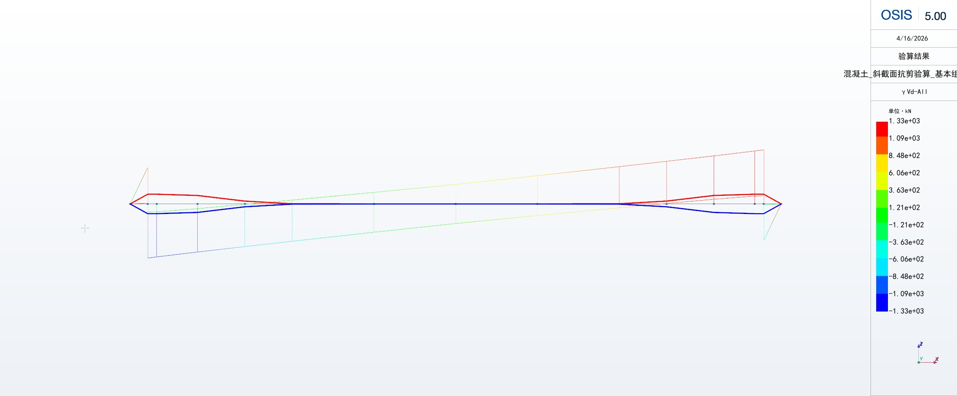
图4.3 UzMin下斜截面抗剪承载能力包络图（单位：kN）

图4.4 UzMax下斜截面抗剪承载能力包络图（单位：kN）

按照《公路钢筋混凝土及预应力混凝土桥涵设计规范》（JTG 3362-2018）第5章第5.2.9-第5.2.12条或第8章第8.4.5条规范要求验算，由计算结果可知，斜截面最小剪力为-1332.3kN，斜截面最大剪力为1332.3kN，斜截面抗剪验算不满足规范要求。
按照《公路钢筋混凝土及预应力混凝土桥涵设计规范》（JTG 3362-2018）第5章第5.2.11条或第8章第8.4.4条规范要求验算，由计算结果可知，抗剪截面满足规范要求。
表4.2 斜截面抗剪承载能力验算表格（单位：kN）
单元 | 构件类型 | 验算位置 | 最大/最小 | 组合名称 | 组成 | 结果 | 安全系数 | γVd | Vu | 截面验算 | 构造验算
1 | PC | I(1) | Min | 基本组合包络 | Fy-Min | OK | 9.9990e+03 | 5.6514E-30 | 0 | OK | 跳过
1 | PC | J(2) | Min | 基本组合包络 | Fy-Min | OK | 9.9990e+03 | 5.6514E-30 | 0 | OK | 跳过
2 | PC | I(2) | Min | 基本组合包络 | Fy-Min | OK | 9.9990e+03 | -4.7733E-33 | 0 | OK | 跳过
2 | PC | J(3) | Min | 基本组合包络 | Fy-Min | OK | 9.9990e+03 | -4.7733E-33 | 0 | OK | 跳过
3 | PC | I(3) | Min | 基本组合包络 | Fy-Min | OK | 9.9990e+03 | 4.4393E-29 | 0 | OK | 跳过
3 | PC | J(4) | Min | 基本组合包络 | Fy-Min | OK | 9.9990e+03 | 4.4395E-29 | 0 | OK | 跳过
4 | PC | I(4) | Min | 基本组合包络 | Fy-Min | OK | 9.9990e+03 | -4.1858E-33 | 0 | OK | 跳过
4 | PC | J(5) | Min | 基本组合包络 | Fy-Min | OK | 9.9990e+03 | -4.1858E-33 | 0 | OK | 跳过
5 | PC | I(5) | Min | 基本组合包络 | Fy-Min | OK | 9.9990e+03 | -4.1858E-33 | 0 | OK | 跳过
5 | PC | J(6) | Min | 基本组合包络 | Fy-Min | OK | 9.9990e+03 | -4.1858E-33 | 0 | OK | 跳过
6 | PC | I(6) | Min | 基本组合包络 | Fy-Min | OK | 9.9990e+03 | -4.1858E-33 | 0 | OK | 跳过
6 | PC | J(7) | Min | 基本组合包络 | Fy-Min | OK | 9.9990e+03 | -4.1858E-33 | 0 | OK | 跳过
7 | PC | I(7) | Min | 基本组合包络 | Fy-Min | OK | 9.9990e+03 | -4.1858E-33 | 0 | OK | 跳过
7 | PC | J(8) | Min | 基本组合包络 | Fy-Min | OK | 9.9990e+03 | -4.1858E-33 | 0 | OK | 跳过
8 | PC | I(8) | Min | 基本组合包络 | Fy-Min | OK | 9.9990e+03 | -4.1858E-33 | 0 | OK | 跳过
8 | PC | J(9) | Min | 基本组合包络 | Fy-Min | OK | 9.9990e+03 | -4.1858E-33 | 0 | OK | 跳过
9 | PC | I(9) | Min | 基本组合包络 | Fy-Min | OK | 9.9990e+03 | -4.1858E-33 | 0 | OK | 跳过
9 | PC | J(10) | Min | 基本组合包络 | Fy-Min | OK | 9.9990e+03 | -4.1858E-33 | 0 | OK | 跳过
10 | PC | I(10) | Min | 基本组合包络 | Fy-Min | OK | 9.9990e+03 | -4.1858E-33 | 0 | OK | 跳过
10 | PC | J(11) | Min | 基本组合包络 | Fy-Min | OK | 9.9990e+03 | -4.1858E-33 | 0 | OK | 跳过
11 | PC | I(11) | Min | 基本组合包络 | Fy-Min | OK | 9.9990e+03 | -4.1858E-33 | 0 | OK | 跳过
11 | PC | J(12) | Min | 基本组合包络 | Fy-Min | OK | 9.9990e+03 | -4.1858E-33 | 0 | OK | 跳过
12 | PC | I(12) | Min | 基本组合包络 | Fy-Min | OK | 9.9990e+03 | -1.6356E-28 | 0 | OK | 跳过
12 | PC | J(13) | Min | 基本组合包络 | Fy-Min | OK | 9.9990e+03 | -1.6356E-28 | 0 | OK | 跳过
13 | PC | I(13) | Min | 基本组合包络 | Fy-Min | OK | 9.9990e+03 | -9.4372E-32 | 0 | OK | 跳过
13 | PC | J(14) | Min | 基本组合包络 | Fy-Min | OK | 9.9990e+03 | -9.4372E-32 | 0 | OK | 跳过
14 | PC | I(14) | Min | 基本组合包络 | Fy-Min | OK | 9.9990e+03 | -6.2436E-29 | 0 | OK | 跳过
14 | PC | J(15) | Min | 基本组合包络 | Fy-Min | OK | 9.9990e+03 | -6.2436E-29 | 0 | OK | 跳过
1 | PC | I(1) | Max | 基本组合包络 | Fy-Max | OK | 9.9990e+03 | 6.2432E-29 | 0 | OK | 跳过
1 | PC | J(2) | Max | 基本组合包络 | Fy-Max | OK | 9.9990e+03 | 6.2432E-29 | 0 | OK | 跳过
2 | PC | I(2) | Max | 基本组合包络 | Fy-Max | OK | 9.9990e+03 | 9.4688E-32 | 0 | OK | 跳过
2 | PC | J(3) | Max | 基本组合包络 | Fy-Max | OK | 9.9990e+03 | 9.4688E-32 | 0 | OK | 跳过
3 | PC | I(3) | Max | 基本组合包络 | Fy-Max | OK | 9.9990e+03 | 1.6331E-28 | 0 | OK | 跳过
3 | PC | J(4) | Max | 基本组合包络 | Fy-Max | OK | 9.9990e+03 | 1.6332E-28 | 0 | OK | 跳过
4 | PC | I(4) | Max | 基本组合包络 | Fy-Max | OK | 9.9990e+03 | 4.5016E-33 | 0 | OK | 跳过
4 | PC | J(5) | Max | 基本组合包络 | Fy-Max | OK | 9.9990e+03 | 4.5016E-33 | 0 | OK | 跳过
5 | PC | I(5) | Max | 基本组合包络 | Fy-Max | OK | 9.9990e+03 | 4.5016E-33 | 0 | OK | 跳过
5 | PC | J(6) | Max | 基本组合包络 | Fy-Max | OK | 9.9990e+03 | 4.5016E-33 | 0 | OK | 跳过
6 | PC | I(6) | Max | 基本组合包络 | Fy-Max | OK | 9.9990e+03 | 4.5016E-33 | 0 | OK | 跳过
6 | PC | J(7) | Max | 基本组合包络 | Fy-Max | OK | 9.9990e+03 | 4.5016E-33 | 0 | OK | 跳过
7 | PC | I(7) | Max | 基本组合包络 | Fy-Max | OK | 9.9990e+03 | 4.5016E-33 | 0 | OK | 跳过
7 | PC | J(8) | Max | 基本组合包络 | Fy-Max | OK | 9.9990e+03 | 4.5016E-33 | 0 | OK | 跳过
8 | PC | I(8) | Max | 基本组合包络 | Fy-Max | OK | 9.9990e+03 | 4.5016E-33 | 0 | OK | 跳过
8 | PC | J(9) | Max | 基本组合包络 | Fy-Max | OK | 9.9990e+03 | 4.5016E-33 | 0 | OK | 跳过
9 | PC | I(9) | Max | 基本组合包络 | Fy-Max | OK | 9.9990e+03 | 4.5016E-33 | 0 | OK | 跳过
9 | PC | J(10) | Max | 基本组合包络 | Fy-Max | OK | 9.9990e+03 | 4.5016E-33 | 0 | OK | 跳过
10 | PC | I(10) | Max | 基本组合包络 | Fy-Max | OK | 9.9990e+03 | 4.5016E-33 | 0 | OK | 跳过
10 | PC | J(11) | Max | 基本组合包络 | Fy-Max | OK | 9.9990e+03 | 4.5016E-33 | 0 | OK | 跳过
11 | PC | I(11) | Max | 基本组合包络 | Fy-Max | OK | 9.9990e+03 | 4.5016E-33 | 0 | OK | 跳过
11 | PC | J(12) | Max | 基本组合包络 | Fy-Max | OK | 9.9990e+03 | 4.5016E-33 | 0 | OK | 跳过
12 | PC | I(12) | Max | 基本组合包络 | Fy-Max | OK | 9.9990e+03 | -4.3899E-29 | 0 | OK | 跳过
12 | PC | J(13) | Max | 基本组合包络 | Fy-Max | OK | 9.9990e+03 | -4.3897E-29 | 0 | OK | 跳过
13 | PC | I(13) | Max | 基本组合包络 | Fy-Max | OK | 9.9990e+03 | 5.0891E-33 | 0 | OK | 跳过
13 | PC | J(14) | Max | 基本组合包络 | Fy-Max | OK | 9.9990e+03 | 5.0891E-33 | 0 | OK | 跳过
14 | PC | I(14) | Max | 基本组合包络 | Fy-Max | OK | 9.9990e+03 | -5.6517E-30 | 0 | OK | 跳过
14 | PC | J(15) | Max | 基本组合包络 | Fy-Max | OK | 9.9990e+03 | -5.6518E-30 | 0 | OK | 跳过
1 | PC | I(1) | Min | 基本组合包络 | Fz-Min | OK | 0.0000e+00 | 1.0282E-09 | 0 | OK | 跳过
1 | PC | J(2) | Min | 基本组合包络 | Fz-Min | OK | 1.3098e+01 | 18.277 | 239.4 | OK | 跳过
2 | PC | I(2) | Min | 基本组合包络 | Fz-Min | NG | 1.7969e-01 | -1332.3 | 239.4 | OK | 验算
2 | PC | J(3) | Min | 基本组合包络 | Fz-Min | NG | 1.8358e-01 | -1304.1 | 239.4 | OK | 验算
3 | PC | I(3) | Min | 基本组合包络 | Fz-Min | NG | 1.8363e-01 | -1303.7 | 239.4 | OK | 验算
3 | PC | J(4) | Min | 基本组合包络 | Fz-Min | NG | 1.7627e-01 | -1183.1 | 208.54 | NG | 验算
4 | PC | I(4) | Min | 基本组合包络 | Fz-Min | NG | 1.7622e-01 | -1183.4 | 208.54 | NG | 验算
4 | PC | J(5) | Min | 基本组合包络 | Fz-Min | NG | 6.6595e-02 | -1049.3 | 69.88 | OK | 验算
5 | PC | I(5) | Min | 基本组合包络 | Fz-Min | NG | 6.6595e-02 | -1049.3 | 69.88 | OK | 验算
5 | PC | J(6) | Min | 基本组合包络 | Fz-Min | NG | 4.9623e-03 | -917.53 | 4.5531 | OK | 验算
6 | PC | I(6) | Min | 基本组合包络 | Fz-Min | NG | 4.9623e-03 | -917.53 | 4.5531 | OK | 验算
6 | PC | J(7) | Min | 基本组合包络 | Fz-Min | NG | 0.0000e+00 | -695.76 | 0 | OK | 验算
7 | PC | I(7) | Min | 基本组合包络 | Fz-Min | NG | 0.0000e+00 | -695.76 | 0 | OK | 验算
7 | PC | J(8) | Min | 基本组合包络 | Fz-Min | NG | 0.0000e+00 | -480.9 | 0 | OK | 验算
8 | PC | I(8) | Min | 基本组合包络 | Fz-Min | NG | 0.0000e+00 | -480.9 | 0 | OK | 验算
8 | PC | J(9) | Min | 基本组合包络 | Fz-Min | OK | 0.0000e+00 | -284.75 | 0 | OK | 跳过
9 | PC | I(9) | Min | 基本组合包络 | Fz-Min | OK | 0.0000e+00 | -284.75 | 0 | OK | 跳过
9 | PC | J(10) | Min | 基本组合包络 | Fz-Min | OK | 4.7669e-02 | -95.516 | 4.5531 | OK | 跳过
10 | PC | I(10) | Min | 基本组合包络 | Fz-Min | OK | 4.7669e-02 | -95.516 | 4.5531 | OK | 跳过
10 | PC | J(11) | Min | 基本组合包络 | Fz-Min | OK | 6.3075e+00 | 11.079 | 69.88 | OK | 跳过
11 | PC | I(11) | Min | 基本组合包络 | Fz-Min | OK | 6.3073e+00 | 11.079 | 69.88 | OK | 跳过
11 | PC | J(12) | Min | 基本组合包络 | Fz-Min | OK | 1.8079e+00 | 115.35 | 208.54 | OK | 跳过
12 | PC | I(12) | Min | 基本组合包络 | Fz-Min | OK | 1.8087e+00 | 115.3 | 208.54 | OK | 跳过
12 | PC | J(13) | Min | 基本组合包络 | Fz-Min | OK | 1.2346e+00 | 193.91 | 239.4 | OK | 跳过
13 | PC | I(13) | Min | 基本组合包络 | Fz-Min | OK | 1.2341e+00 | 193.98 | 239.4 | OK | 跳过
13 | PC | J(14) | Min | 基本组合包络 | Fz-Min | OK | 1.1833e+00 | 202.32 | 239.4 | OK | 跳过
14 | PC | I(14) | Min | 基本组合包络 | Fz-Min | NG | 2.6705e-01 | -896.45 | 239.4 | OK | 验算
14 | PC | J(15) | Min | 基本组合包络 | Fz-Min | OK | 0.0000e+00 | -1.9981E-09 | 0 | OK | 跳过
1 | PC | I(1) | Max | 基本组合包络 | Fz-Max | OK | 0.0000e+00 | 1.9917E-09 | 0 | OK | 跳过
1 | PC | J(2) | Max | 基本组合包络 | Fz-Max | NG | 2.6706e-01 | 896.45 | 239.4 | OK | 验算
2 | PC | I(2) | Max | 基本组合包络 | Fz-Max | OK | 1.1833e+00 | -202.31 | 239.4 | OK | 跳过
2 | PC | J(3) | Max | 基本组合包络 | Fz-Max | OK | 1.2342e+00 | -193.98 | 239.4 | OK | 跳过
3 | PC | I(3) | Max | 基本组合包络 | Fz-Max | OK | 1.2346e+00 | -193.91 | 239.4 | OK | 跳过
3 | PC | J(4) | Max | 基本组合包络 | Fz-Max | OK | 1.8088e+00 | -115.29 | 208.54 | OK | 跳过
4 | PC | I(4) | Max | 基本组合包络 | Fz-Max | OK | 1.8080e+00 | -115.35 | 208.54 | OK | 跳过
4 | PC | J(5) | Max | 基本组合包络 | Fz-Max | OK | 6.3100e+00 | -11.074 | 69.88 | OK | 跳过
5 | PC | I(5) | Max | 基本组合包络 | Fz-Max | OK | 6.3102e+00 | -11.074 | 69.88 | OK | 跳过
5 | PC | J(6) | Max | 基本组合包络 | Fz-Max | OK | 4.7666e-02 | 95.52 | 4.5531 | OK | 跳过
6 | PC | I(6) | Max | 基本组合包络 | Fz-Max | OK | 4.7666e-02 | 95.52 | 4.5531 | OK | 跳过
6 | PC | J(7) | Max | 基本组合包络 | Fz-Max | OK | 0.0000e+00 | 284.76 | 0 | OK | 跳过
7 | PC | I(7) | Max | 基本组合包络 | Fz-Max | OK | 0.0000e+00 | 284.76 | 0 | OK | 跳过
7 | PC | J(8) | Max | 基本组合包络 | Fz-Max | NG | 0.0000e+00 | 480.9 | 0 | OK | 验算
8 | PC | I(8) | Max | 基本组合包络 | Fz-Max | NG | 0.0000e+00 | 480.9 | 0 | OK | 验算
8 | PC | J(9) | Max | 基本组合包络 | Fz-Max | NG | 0.0000e+00 | 695.77 | 0 | OK | 验算
9 | PC | I(9) | Max | 基本组合包络 | Fz-Max | NG | 0.0000e+00 | 695.77 | 0 | OK | 验算
9 | PC | J(10) | Max | 基本组合包络 | Fz-Max | NG | 4.9623e-03 | 917.54 | 4.5531 | OK | 验算
10 | PC | I(10) | Max | 基本组合包络 | Fz-Max | NG | 4.9623e-03 | 917.54 | 4.5531 | OK | 验算
10 | PC | J(11) | Max | 基本组合包络 | Fz-Max | NG | 6.6595e-02 | 1049.3 | 69.88 | OK | 验算
11 | PC | I(11) | Max | 基本组合包络 | Fz-Max | NG | 6.6595e-02 | 1049.3 | 69.88 | OK | 验算
11 | PC | J(12) | Max | 基本组合包络 | Fz-Max | NG | 1.7622e-01 | 1183.4 | 208.54 | NG | 验算
12 | PC | I(12) | Max | 基本组合包络 | Fz-Max | NG | 1.7627e-01 | 1183.1 | 208.54 | NG | 验算
12 | PC | J(13) | Max | 基本组合包络 | Fz-Max | NG | 1.8363e-01 | 1303.7 | 239.4 | OK | 验算
13 | PC | I(13) | Max | 基本组合包络 | Fz-Max | NG | 1.8358e-01 | 1304.1 | 239.4 | OK | 验算
13 | PC | J(14) | Max | 基本组合包络 | Fz-Max | NG | 1.7969e-01 | 1332.3 | 239.4 | OK | 验算
14 | PC | I(14) | Max | 基本组合包络 | Fz-Max | OK | 1.3098e+01 | -18.277 | 239.4 | OK | 跳过
14 | PC | J(15) | Max | 基本组合包络 | Fz-Max | OK | 0.0000e+00 | -1.0307E-09 | 0 | OK | 跳过

  - 持久状况正常使用极限状态验算
    - 正截面抗裂验算
对于A类预应力混凝土构件，
在作用频遇组合下，应符合下列条件：
$$σ_{st}−σ_{pc}≤0.7f_{tk}$$
在作用准永久组合下：
$$σ_{lt}−σ_{pc}≤0$$
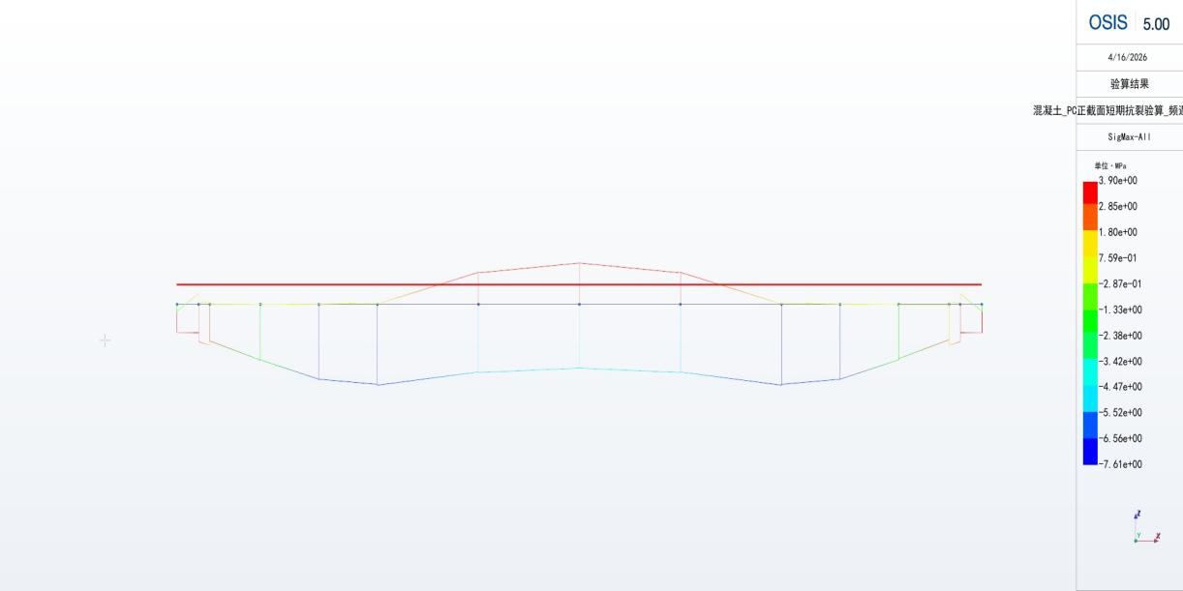
图4.5 正截面在作用频遇组合下抗裂验算结果（单位：MPa）

按照《公路钢筋混凝土及预应力混凝土桥涵设计规范》（JTG 3362-2018）第6.3.1条验算条件，在作用频遇组合下，结构最不利应力为3.8966MPa，正截面混凝土抗裂验算不满足规范要求。
表4.3 正截面频遇组合抗裂验算表（单位：MPa）
单元 | 验算位置 | 频遇/准永久 | 组合名称 | 组成 | 结果 | 安全系数 | Sig_T | Sig_B | SigP1 | SigP2 | SigP3 | SigP4 | SigMax | SigALW
1 | I(1) | 频遇 | 频遇组合包络 | Min | OK | 0.009999 | -3.6426 | -2.6384 | -3.6426 | -2.6384 | -3.6426 | -2.6384 | -2.6384 | 1.855
1 | J(2) | 频遇 | 频遇组合包络 | Min | OK | 0.009999 | -2.6682 | -4.1667 | -2.6682 | -4.1667 | -2.6682 | -4.1667 | -2.6682 | 1.855
2 | I(2) | 频遇 | 频遇组合包络 | Min | OK | 0.009999 | -3.5191 | -5.2201 | -3.5191 | -5.2201 | -3.5191 | -5.2201 | -3.5191 | 1.855
2 | J(3) | 频遇 | 频遇组合包络 | Min | OK | 0.009999 | -3.8482 | -5.357 | -3.8482 | -5.357 | -3.8482 | -5.357 | -3.8482 | 1.855
3 | I(3) | 频遇 | 频遇组合包络 | Min | OK | 0.009999 | -4.4068 | -5.5405 | -3.4419 | -5.5405 | -3.4419 | -5.5405 | -3.4419 | 1.855
3 | J(4) | 频遇 | 频遇组合包络 | Min | OK | 0.009999 | -6.2809 | -8.2815 | -5.2411 | -8.2815 | -5.2411 | -8.2815 | -5.2411 | 1.855
4 | I(4) | 频遇 | 频遇组合包络 | Min | OK | 0.009999 | -6.2737 | -8.1102 | -5.2253 | -8.1102 | -5.2253 | -8.1102 | -5.2253 | 1.855
4 | J(5) | 频遇 | 频遇组合包络 | Min | OK | 0.009999 | -8.3015 | -8.3424 | -7.0537 | -8.3424 | -7.0537 | -8.3424 | -7.0537 | 1.855
5 | I(5) | 频遇 | 频遇组合包络 | Min | OK | 0.009999 | -8.2988 | -8.3366 | -7.0509 | -8.3366 | -7.0509 | -8.3366 | -7.0509 | 1.855
5 | J(6) | 频遇 | 频遇组合包络 | Min | OK | 0.009999 | -10.875 | -7.5323 | -9.3663 | -7.5323 | -9.3663 | -7.5323 | -7.5323 | 1.855
6 | I(6) | 频遇 | 频遇组合包络 | Min | OK | 0.009999 | -10.861 | -7.6081 | -9.3567 | -7.6081 | -9.3567 | -7.6081 | -7.6081 | 1.855
6 | J(7) | 频遇 | 频遇组合包络 | Min | OK | 0.009999 | -14.057 | -6.3696 | -12.227 | -6.3696 | -12.227 | -6.3696 | -6.3696 | 1.855
7 | I(7) | 频遇 | 频遇组合包络 | Min | OK | 0.009999 | -14.047 | -6.4224 | -12.221 | -6.4224 | -12.221 | -6.4224 | -6.4224 | 1.855
7 | J(8) | 频遇 | 频遇组合包络 | Min | OK | 0.009999 | -15.092 | -6.0083 | -13.162 | -6.0083 | -13.162 | -6.0083 | -6.0083 | 1.855
8 | I(8) | 频遇 | 频遇组合包络 | Min | OK | 0.009999 | -15.092 | -6.0085 | -13.162 | -6.0085 | -13.162 | -6.0085 | -6.0085 | 1.855
8 | J(9) | 频遇 | 频遇组合包络 | Min | OK | 0.009999 | -14.047 | -6.4225 | -12.221 | -6.4225 | -12.221 | -6.4225 | -6.4225 | 1.855
9 | I(9) | 频遇 | 频遇组合包络 | Min | OK | 0.009999 | -14.056 | -6.3697 | -12.227 | -6.3697 | -12.227 | -6.3697 | -6.3697 | 1.855
9 | J(10) | 频遇 | 频遇组合包络 | Min | OK | 0.009999 | -10.86 | -7.6084 | -9.3564 | -7.6084 | -9.3564 | -7.6084 | -7.6084 | 1.855
10 | I(10) | 频遇 | 频遇组合包络 | Min | OK | 0.009999 | -10.875 | -7.533 | -9.3659 | -7.533 | -9.3659 | -7.533 | -7.533 | 1.855
10 | J(11) | 频遇 | 频遇组合包络 | Min | OK | 0.009999 | -8.2983 | -8.3373 | -7.0505 | -8.3373 | -7.0505 | -8.3373 | -7.0505 | 1.855
11 | I(11) | 频遇 | 频遇组合包络 | Min | OK | 0.009999 | -8.3008 | -8.3436 | -7.0531 | -8.3436 | -7.0531 | -8.3436 | -7.0531 | 1.855
11 | J(12) | 频遇 | 频遇组合包络 | Min | OK | 0.009999 | -6.273 | -8.1114 | -5.2247 | -8.1114 | -5.2247 | -8.1114 | -5.2247 | 1.855
12 | I(12) | 频遇 | 频遇组合包络 | Min | OK | 0.009999 | -6.144 | -8.2939 | -5.1121 | -8.2939 | -5.1121 | -8.2939 | -5.1121 | 1.855
12 | J(13) | 频遇 | 频遇组合包络 | Min | OK | 0.009999 | -4.2872 | -5.5596 | -3.3295 | -5.5596 | -3.3295 | -5.5596 | -3.3295 | 1.855
13 | I(13) | 频遇 | 频遇组合包络 | Min | OK | 0.009999 | -3.8482 | -5.357 | -3.8482 | -5.357 | -3.8482 | -5.357 | -3.8482 | 1.855
13 | J(14) | 频遇 | 频遇组合包络 | Min | OK | 0.009999 | -3.5191 | -5.2201 | -3.5191 | -5.2201 | -3.5191 | -5.2201 | -3.5191 | 1.855
14 | I(14) | 频遇 | 频遇组合包络 | Min | OK | 0.009999 | -2.6683 | -4.1667 | -2.6683 | -4.1667 | -2.6683 | -4.1667 | -2.6683 | 1.855
14 | J(15) | 频遇 | 频遇组合包络 | Min | OK | 0.009999 | -3.6426 | -2.6384 | -3.6426 | -2.6384 | -3.6426 | -2.6384 | -2.6384 | 1.855
1 | I(1) | 频遇 | 频遇组合包络 | Max | OK | 0.009999 | -0.64301 | -1.7814 | -0.64301 | -1.7814 | -0.64301 | -1.7814 | -0.64301 | 1.855
1 | J(2) | 频遇 | 频遇组合包络 | Max | OK | 1.8338E-06 | 1.0115 | -2.6969 | 1.0115 | -2.6969 | 1.0115 | -2.6969 | 1.0115 | 1.855
2 | I(2) | 频遇 | 频遇组合包络 | Max | OK | 1.1556E-05 | 0.16052 | -3.7504 | 0.16052 | -3.7504 | 0.16052 | -3.7504 | 0.16052 | 1.855
2 | J(3) | 频遇 | 频遇组合包络 | Max | OK | 7.5527E-06 | 0.24561 | -3.5087 | 0.24561 | -3.5087 | 0.24561 | -3.5087 | 0.24561 | 1.855
3 | I(3) | 频遇 | 频遇组合包络 | Max | OK | 0.009999 | -0.021479 | -3.7127 | -0.75556 | -3.7127 | -0.75556 | -3.7127 | -0.021479 | 1.855
3 | J(4) | 频遇 | 频遇组合包络 | Max | OK | 0.009999 | -0.00062655 | -4.1873 | -0.88122 | -4.1873 | -0.88122 | -4.1873 | -0.00062655 | 1.855
4 | I(4) | 频遇 | 频遇组合包络 | Max | OK | 0.009999 | -0.0047599 | -4.0285 | -0.87678 | -4.0285 | -0.87678 | -4.0285 | -0.0047599 | 1.855
4 | J(5) | 频遇 | 频遇组合包络 | Max | OK | 6.869E-05 | 0.027006 | -2.2709 | -0.85901 | -2.2709 | -0.85901 | -2.2709 | 0.027006 | 1.855
5 | I(5) | 频遇 | 频遇组合包络 | Max | OK | 6.376E-05 | 0.029093 | -2.2657 | -0.85675 | -2.2657 | -0.85675 | -2.2657 | 0.029093 | 1.855
5 | J(6) | 频遇 | 频遇组合包络 | Max | OK | 1.6128E-05 | -0.90984 | 0.11502 | -1.704 | 0.11502 | -1.704 | 0.11502 | 0.11502 | 1.855
6 | I(6) | 频遇 | 频遇组合包络 | Max | OK | 4.7346E-05 | -0.89556 | 0.03918 | -1.6944 | 0.03918 | -1.6944 | 0.03918 | 0.03918 | 1.855
6 | J(7) | 频遇 | 频遇组合包络 | Max | NG | 6.1364E-07 | -2.2782 | 3.0229 | -2.9391 | 3.0229 | -2.9391 | 3.0229 | 3.0229 | 1.855
7 | I(7) | 频遇 | 频遇组合包络 | Max | NG | 6.2455E-07 | -2.2686 | 2.9701 | -2.9328 | 2.9701 | -2.9328 | 2.9701 | 2.9701 | 1.855
7 | J(8) | 频遇 | 频遇组合包络 | Max | NG | 4.7606E-07 | -2.7813 | 3.8966 | -3.3967 | 3.8966 | -3.3967 | 3.8966 | 3.8966 | 1.855
8 | I(8) | 频遇 | 频遇组合包络 | Max | NG | 4.7607E-07 | -2.7812 | 3.8965 | -3.3966 | 3.8965 | -3.3966 | 3.8965 | 3.8965 | 1.855
8 | J(9) | 频遇 | 频遇组合包络 | Max | NG | 6.2453E-07 | -2.2688 | 2.9703 | -2.933 | 2.9703 | -2.933 | 2.9703 | 2.9703 | 1.855
9 | I(9) | 频遇 | 频遇组合包络 | Max | NG | 6.1361E-07 | -2.2783 | 3.0231 | -2.9392 | 3.0231 | -2.9392 | 3.0231 | 3.0231 | 1.855
9 | J(10) | 频遇 | 频遇组合包络 | Max | OK | 4.6998E-05 | -0.89581 | 0.039469 | -1.6947 | 0.039469 | -1.6947 | 0.039469 | 0.039469 | 1.855
10 | I(10) | 频遇 | 频遇组合包络 | Max | OK | 1.6139E-05 | -0.90997 | 0.11494 | -1.7041 | 0.11494 | -1.7041 | 0.11494 | 0.11494 | 1.855
10 | J(11) | 频遇 | 频遇组合包络 | Max | OK | 6.4363E-05 | 0.028821 | -2.2656 | -0.85701 | -2.2656 | -0.85701 | -2.2656 | 0.028821 | 1.855
11 | I(11) | 频遇 | 频遇组合包络 | Max | OK | 6.8959E-05 | 0.0269 | -2.2714 | -0.85913 | -2.2714 | -0.85913 | -2.2714 | 0.0269 | 1.855
11 | J(12) | 频遇 | 频遇组合包络 | Max | OK | 0.009999 | -0.0050528 | -4.0288 | -0.87707 | -4.0288 | -0.87707 | -4.0288 | -0.0050528 | 1.855
12 | I(12) | 频遇 | 频遇组合包络 | Max | OK | 0.009999 | -0.069075 | -4.181 | -0.94574 | -4.181 | -0.94574 | -4.181 | -0.069075 | 1.855
12 | J(13) | 频遇 | 频遇组合包络 | Max | OK | 0.009999 | -0.081335 | -3.7031 | -0.81176 | -3.7031 | -0.81176 | -3.7031 | -0.081335 | 1.855
13 | I(13) | 频遇 | 频遇组合包络 | Max | OK | 7.5528E-06 | 0.24561 | -3.5087 | 0.24561 | -3.5087 | 0.24561 | -3.5087 | 0.24561 | 1.855
13 | J(14) | 频遇 | 频遇组合包络 | Max | OK | 1.1557E-05 | 0.16051 | -3.7504 | 0.16051 | -3.7504 | 0.16051 | -3.7504 | 0.16051 | 1.855
14 | I(14) | 频遇 | 频遇组合包络 | Max | OK | 1.8338E-06 | 1.0115 | -2.6969 | 1.0115 | -2.6969 | 1.0115 | -2.6969 | 1.0115 | 1.855
14 | J(15) | 频遇 | 频遇组合包络 | Max | OK | 0.009999 | -0.64301 | -1.7814 | -0.64301 | -1.7814 | -0.64301 | -1.7814 | -0.64301 | 1.855

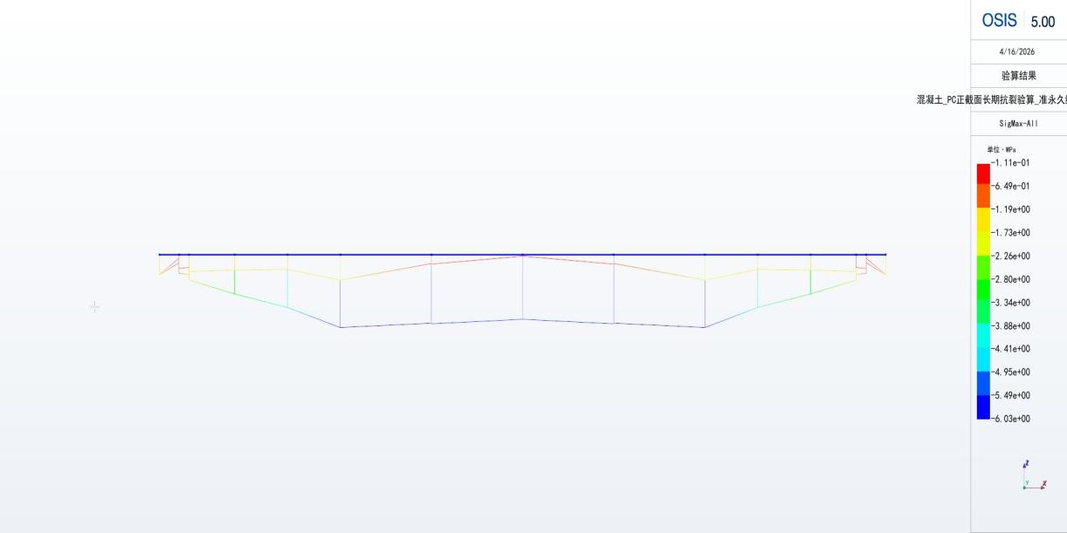
图4.6 正截面在作用准永久组合下抗裂验算结果（单位：MPa）

按照《公路钢筋混凝土及预应力混凝土桥涵设计规范》（JTG 3362-2018）第6.3.1条验算条件，在作用准永久组合下，结构最不利应力为-0.11131MPa，正截面混凝土抗裂验算满足规范要求。
表4.4 正截面准永久组合抗裂验算表（单位：MPa）
单元 | 验算位置 | 频遇/准永久 | 组合名称 | 组成 | 结果 | 安全系数 | Sig_T | Sig_B | SigP1 | SigP2 | SigP3 | SigP4 | SigMax | SigALW
1 | I(1) | 准永久 | 准永久组合包络-应力 | Min | OK | 0.009999 | -1.6429 | -2.0671 | -1.6429 | -2.0671 | -1.6429 | -2.0671 | -1.6429 | 0
1 | J(2) | 准永久 | 准永久组合包络-应力 | Min | OK | 0.009999 | -0.6629 | -3.3311 | -0.6629 | -3.3311 | -0.6629 | -3.3311 | -0.6629 | 0
2 | I(2) | 准永久 | 准永久组合包络-应力 | Min | OK | 0.009999 | -1.5141 | -4.3847 | -1.5141 | -4.3847 | -1.5141 | -4.3847 | -1.5141 | 0
2 | J(3) | 准永久 | 准永久组合包络-应力 | Min | OK | 0.009999 | -1.6621 | -4.5246 | -1.6621 | -4.5246 | -1.6621 | -4.5246 | -1.6621 | 0
3 | I(3) | 准永久 | 准永久组合包络-应力 | Min | OK | 0.009999 | -2.0901 | -4.7486 | -2.1986 | -4.7486 | -2.1986 | -4.7486 | -2.0901 | 0
3 | J(4) | 准永久 | 准永久组合包络-应力 | Min | OK | 0.009999 | -3.2446 | -7.4653 | -3.3666 | -7.4653 | -3.3666 | -7.4653 | -3.2446 | 0
4 | I(4) | 准永久 | 准永久组合包络-应力 | Min | OK | 0.009999 | -3.242 | -7.2993 | -3.3554 | -7.2993 | -3.3554 | -7.2993 | -3.242 | 0
4 | J(5) | 准永久 | 准永久组合包络-应力 | Min | OK | 0.009999 | -4.3614 | -7.5587 | -4.3697 | -7.5587 | -4.3697 | -7.5587 | -4.3614 | 0
5 | I(5) | 准永久 | 准永久组合包络-应力 | Min | OK | 0.009999 | -4.3588 | -7.5529 | -4.3669 | -7.5529 | -4.3669 | -7.5529 | -4.3588 | 0
5 | J(6) | 准永久 | 准永久组合包络-应力 | Min | OK | 0.009999 | -6.2058 | -6.7749 | -6.0284 | -6.7749 | -6.0284 | -6.7749 | -6.0284 | 0
6 | I(6) | 准永久 | 准永久组合包络-应力 | Min | OK | 0.009999 | -6.1914 | -6.8507 | -6.0188 | -6.8507 | -6.0188 | -6.8507 | -6.0188 | 0
6 | J(7) | 准永久 | 准永久组合包络-应力 | Min | OK | 0.009999 | -8.5628 | -5.6567 | -8.15 | -5.6567 | -8.15 | -5.6567 | -5.6567 | 0
7 | I(7) | 准永久 | 准永久组合包络-应力 | Min | OK | 0.009999 | -8.5532 | -5.7095 | -8.1437 | -5.7095 | -8.1437 | -5.7095 | -5.7095 | 0
7 | J(8) | 准永久 | 准永久组合包络-应力 | Min | OK | 0.009999 | -9.3232 | -5.34 | -8.8384 | -5.34 | -8.8384 | -5.34 | -5.34 | 0
8 | I(8) | 准永久 | 准永久组合包络-应力 | Min | OK | 0.009999 | -9.3231 | -5.3401 | -8.8383 | -5.3401 | -8.8383 | -5.3401 | -5.3401 | 0
8 | J(9) | 准永久 | 准永久组合包络-应力 | Min | OK | 0.009999 | -8.5533 | -5.7094 | -8.1438 | -5.7094 | -8.1438 | -5.7094 | -5.7094 | 0
9 | I(9) | 准永久 | 准永久组合包络-应力 | Min | OK | 0.009999 | -8.5628 | -5.6566 | -8.15 | -5.6566 | -8.15 | -5.6566 | -5.6566 | 0
9 | J(10) | 准永久 | 准永久组合包络-应力 | Min | OK | 0.009999 | -6.1915 | -6.8506 | -6.0188 | -6.8506 | -6.0188 | -6.8506 | -6.0188 | 0
10 | I(10) | 准永久 | 准永久组合包络-应力 | Min | OK | 0.009999 | -6.2057 | -6.7752 | -6.0283 | -6.7752 | -6.0283 | -6.7752 | -6.0283 | 0
10 | J(11) | 准永久 | 准永久组合包络-应力 | Min | OK | 0.009999 | -4.3588 | -7.5531 | -4.3669 | -7.5531 | -4.3669 | -7.5531 | -4.3588 | 0
11 | I(11) | 准永久 | 准永久组合包络-应力 | Min | OK | 0.009999 | -4.3612 | -7.5594 | -4.3695 | -7.5594 | -4.3695 | -7.5594 | -4.3612 | 0
11 | J(12) | 准永久 | 准永久组合包络-应力 | Min | OK | 0.009999 | -3.242 | -7.3 | -3.3554 | -7.3 | -3.3554 | -7.3 | -3.242 | 0
12 | I(12) | 准永久 | 准永久组合包络-应力 | Min | OK | 0.009999 | -3.2446 | -7.4653 | -3.3666 | -7.4653 | -3.3666 | -7.4653 | -3.2446 | 0
12 | J(13) | 准永久 | 准永久组合包络-应力 | Min | OK | 0.009999 | -2.0901 | -4.7485 | -2.1986 | -4.7485 | -2.1986 | -4.7485 | -2.0901 | 0
13 | I(13) | 准永久 | 准永久组合包络-应力 | Min | OK | 0.009999 | -1.6621 | -4.5246 | -1.6621 | -4.5246 | -1.6621 | -4.5246 | -1.6621 | 0
13 | J(14) | 准永久 | 准永久组合包络-应力 | Min | OK | 0.009999 | -1.5141 | -4.3847 | -1.5141 | -4.3847 | -1.5141 | -4.3847 | -1.5141 | 0
14 | I(14) | 准永久 | 准永久组合包络-应力 | Min | OK | 0.009999 | -0.66291 | -3.331 | -0.66291 | -3.331 | -0.66291 | -3.331 | -0.66291 | 0
14 | J(15) | 准永久 | 准永久组合包络-应力 | Min | OK | 0.009999 | -1.6429 | -2.0671 | -1.6429 | -2.0671 | -1.6429 | -2.0671 | -1.6429 | 0
1 | I(1) | 准永久 | 准永久组合包络-应力 | Max | OK | 0.009999 | -1.6429 | -2.0671 | -1.6429 | -2.0671 | -1.6429 | -2.0671 | -1.6429 | 0
1 | J(2) | 准永久 | 准永久组合包络-应力 | Max | OK | 0.009999 | -0.27915 | -2.9844 | -0.27915 | -2.9844 | -0.27915 | -2.9844 | -0.27915 | 0
2 | I(2) | 准永久 | 准永久组合包络-应力 | Max | OK | 0.009999 | -1.1304 | -4.0382 | -1.1304 | -4.0382 | -1.1304 | -4.0382 | -1.1304 | 0
2 | J(3) | 准永久 | 准永久组合包络-应力 | Max | OK | 0.009999 | -1.0399 | -3.9626 | -1.0399 | -3.9626 | -1.0399 | -3.9626 | -1.0399 | 0
3 | I(3) | 准永久 | 准永久组合包络-应力 | Max | OK | 0.009999 | -1.392 | -4.1465 | -1.5683 | -4.1465 | -1.5683 | -4.1465 | -1.392 | 0
3 | J(4) | 准永久 | 准永久组合包络-应力 | Max | OK | 0.009999 | -1.2602 | -5.5552 | -1.5864 | -5.5552 | -1.5864 | -5.5552 | -1.2602 | 0
4 | I(4) | 准永久 | 准永久组合包络-应力 | Max | OK | 0.009999 | -1.2644 | -5.3961 | -1.582 | -5.3961 | -1.582 | -5.3961 | -1.2644 | 0
4 | J(5) | 准永久 | 准永久组合包络-应力 | Max | OK | 0.009999 | -1.2024 | -4.5185 | -1.5369 | -4.5185 | -1.5369 | -4.5185 | -1.2024 | 0
5 | I(5) | 准永久 | 准永久组合包络-应力 | Max | OK | 0.009999 | -1.2001 | -4.513 | -1.5345 | -4.513 | -1.5345 | -4.513 | -1.2001 | 0
5 | J(6) | 准永久 | 准永久组合包络-应力 | Max | OK | 0.009999 | -2.1117 | -2.8348 | -2.3571 | -2.8348 | -2.3571 | -2.8348 | -2.1117 | 0
6 | I(6) | 准永久 | 准永久组合包络-应力 | Max | OK | 0.009999 | -2.0974 | -2.9106 | -2.3476 | -2.9106 | -2.3476 | -2.9106 | -2.0974 | 0
6 | J(7) | 准永久 | 准永久组合包络-应力 | Max | OK | 0.009999 | -3.4337 | -0.72041 | -3.5507 | -0.72041 | -3.5507 | -0.72041 | -0.72041 | 0
7 | I(7) | 准永久 | 准永久组合包络-应力 | Max | OK | 0.009999 | -3.4241 | -0.77321 | -3.5444 | -0.77321 | -3.5444 | -0.77321 | -0.77321 | 0
7 | J(8) | 准永久 | 准永久组合包络-应力 | Max | OK | 0.009999 | -3.8902 | -0.11131 | -3.9665 | -0.11131 | -3.9665 | -0.11131 | -0.11131 | 0
8 | I(8) | 准永久 | 准永久组合包络-应力 | Max | OK | 0.009999 | -3.8901 | -0.11143 | -3.9665 | -0.11143 | -3.9665 | -0.11143 | -0.11143 | 0
8 | J(9) | 准永久 | 准永久组合包络-应力 | Max | OK | 0.009999 | -3.4241 | -0.77318 | -3.5444 | -0.77318 | -3.5444 | -0.77318 | -0.77318 | 0
9 | I(9) | 准永久 | 准永久组合包络-应力 | Max | OK | 0.009999 | -3.4337 | -0.72037 | -3.5507 | -0.72037 | -3.5507 | -0.72037 | -0.72037 | 0
9 | J(10) | 准永久 | 准永久组合包络-应力 | Max | OK | 0.009999 | -2.0975 | -2.9105 | -2.3476 | -2.9105 | -2.3476 | -2.9105 | -2.0975 | 0
10 | I(10) | 准永久 | 准永久组合包络-应力 | Max | OK | 0.009999 | -2.1116 | -2.835 | -2.3571 | -2.835 | -2.3571 | -2.835 | -2.1116 | 0
10 | J(11) | 准永久 | 准永久组合包络-应力 | Max | OK | 0.009999 | -1.2001 | -4.5132 | -1.5345 | -4.5132 | -1.5345 | -4.5132 | -1.2001 | 0
11 | I(11) | 准永久 | 准永久组合包络-应力 | Max | OK | 0.009999 | -1.2022 | -4.5192 | -1.5368 | -4.5192 | -1.5368 | -4.5192 | -1.2022 | 0
11 | J(12) | 准永久 | 准永久组合包络-应力 | Max | OK | 0.009999 | -1.2644 | -5.3968 | -1.582 | -5.3968 | -1.582 | -5.3968 | -1.2644 | 0
12 | I(12) | 准永久 | 准永久组合包络-应力 | Max | OK | 0.009999 | -1.2602 | -5.5552 | -1.5864 | -5.5552 | -1.5864 | -5.5552 | -1.2602 | 0
12 | J(13) | 准永久 | 准永久组合包络-应力 | Max | OK | 0.009999 | -1.392 | -4.1465 | -1.5684 | -4.1465 | -1.5684 | -4.1465 | -1.392 | 0
13 | I(13) | 准永久 | 准永久组合包络-应力 | Max | OK | 0.009999 | -1.0399 | -3.9626 | -1.0399 | -3.9626 | -1.0399 | -3.9626 | -1.0399 | 0
13 | J(14) | 准永久 | 准永久组合包络-应力 | Max | OK | 0.009999 | -1.1304 | -4.0382 | -1.1304 | -4.0382 | -1.1304 | -4.0382 | -1.1304 | 0
14 | I(14) | 准永久 | 准永久组合包络-应力 | Max | OK | 0.009999 | -0.27916 | -2.9844 | -0.27916 | -2.9844 | -0.27916 | -2.9844 | -0.27916 | 0
14 | J(15) | 准永久 | 准永久组合包络-应力 | Max | OK | 0.009999 | -1.6429 | -2.0671 | -1.6429 | -2.0671 | -1.6429 | -2.0671 | -1.6429 | 0

    - 斜截面抗裂验算
对于A类和B类预应力混凝土构件，
在作用频遇组合下，应符合下列条件：预制构件：
$$σ_{tp}≤0.7f_{tk}$$
现场浇筑（包括预制拼装）构件：
$$σ_{tp}≤0.5f_{tk}$$
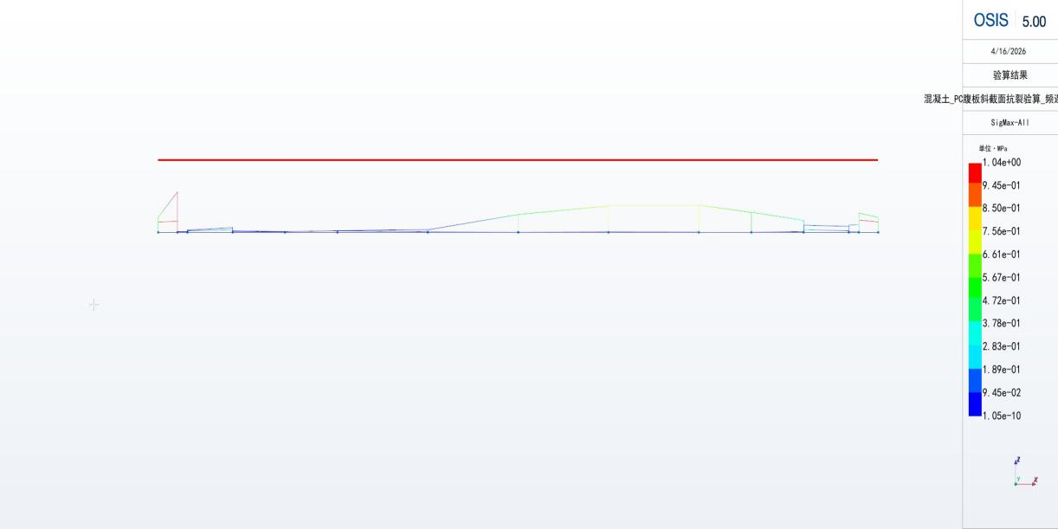
图4.7 斜截面在作用频遇组合下抗裂验算结果（单位：MPa）

按照《公路钢筋混凝土及预应力混凝土桥涵设计规范》（JTG 3362-2018）第6.3.1条验算条件，在作用频遇组合下，结构最不利应力为1.039MPa，斜截面混凝土抗裂验算满足规范要求。
表4.5 斜截面频遇组合抗裂验算表（单位：MPa）
单元 | 验算位置 | 组合名称 | 组成 | 结果 | 安全系数 | SigP5 | SigP6 | SigP7 | SigP8 | SigP9 | SigP10 | SigMax | SigAP
1 | I(1) | 频遇组合包络 | Min | OK | 7.0340e+00 | 0.26372 | 0.26372 | 0.20007 | 0.20007 | 0.056147 | 0.056147 | 0.26372 | 1.855
1 | J(2) | 频遇组合包络 | Min | OK | 6.5256e+00 | 0.28427 | 0.28427 | 0.26993 | 0.26993 | 0.044701 | 0.044701 | 0.28427 | 1.855
2 | I(2) | 频遇组合包络 | Min | OK | 2.3521e+02 | 0.0078864 | 0.0078864 | 0.0070427 | 0.0070427 | 0.0011628 | 0.0011628 | 0.0078864 | 1.855
2 | J(3) | 频遇组合包络 | Min | OK | 1.7738e+02 | 0.010458 | 0.010458 | 0.00958 | 0.00958 | 0.0015209 | 0.0015209 | 0.010458 | 1.855
3 | I(3) | 频遇组合包络 | Min | OK | 4.3758e+01 | 0.042392 | 0.042392 | 0.034962 | 0.034962 | 0.0054213 | 0.0054213 | 0.042392 | 1.855
3 | J(4) | 频遇组合包络 | Min | OK | 3.0243e+01 | 0.061337 | 0.061337 | 0.060308 | 0.060308 | 0.042959 | 0.042959 | 0.061337 | 1.855
4 | I(4) | 频遇组合包络 | Min | OK | 1.1620e+02 | 0.015964 | 0.015964 | 0.015673 | 0.015673 | 0.011162 | 0.011162 | 0.015964 | 1.855
4 | J(5) | 频遇组合包络 | Min | OK | 1.4605e+02 | 0.012647 | 0.012647 | 0.012701 | 0.012701 | 0.0087389 | 0.0087389 | 0.012701 | 1.855
5 | I(5) | 频遇组合包络 | Min | OK | 1.5826e+02 | 0.011668 | 0.011668 | 0.011721 | 0.011721 | 0.0080607 | 0.0080607 | 0.011721 | 1.855
5 | J(6) | 频遇组合包络 | Min | OK | 4.1438e+01 | 0.044765 | 0.044765 | 0.039426 | 0.039426 | 0.033351 | 0.033351 | 0.044765 | 1.855
6 | I(6) | 频遇组合包络 | Min | OK | 4.2071e+01 | 0.044092 | 0.044092 | 0.039007 | 0.039007 | 0.032757 | 0.032757 | 0.044092 | 1.855
6 | J(7) | 频遇组合包络 | Min | OK | 1.8622e+02 | 0.0099616 | 0.0099616 | 0.0074996 | 0.0074996 | 0.0082689 | 0.0082689 | 0.0099616 | 1.855
7 | I(7) | 频遇组合包络 | Min | OK | 1.8678e+02 | 0.0099317 | 0.0099317 | 0.007502 | 0.007502 | 0.0082222 | 0.0082222 | 0.0099317 | 1.855
7 | J(8) | 频遇组合包络 | Min | OK | 9.9990e+03 | 1.0482E-10 | 1.0482E-10 | 7.5791E-11 | 7.5791E-11 | 8.992E-11 | 8.992E-11 | 1.0482E-10 | 1.855
8 | I(8) | 频遇组合包络 | Min | OK | 9.9990e+03 | 1.0482E-10 | 1.0482E-10 | 7.5793E-11 | 7.5793E-11 | 8.9921E-11 | 8.9921E-11 | 1.0482E-10 | 1.855
8 | J(9) | 频遇组合包络 | Min | OK | 1.8685e+02 | 0.0099275 | 0.0099275 | 0.0049362 | 0.0049362 | 0.0082188 | 0.0082188 | 0.0099275 | 1.855
9 | I(9) | 频遇组合包络 | Min | OK | 1.8624e+02 | 0.0099602 | 0.0099602 | 0.0049463 | 0.0049463 | 0.0082678 | 0.0082678 | 0.0099602 | 1.855
9 | J(10) | 频遇组合包络 | Min | OK | 3.5293e+02 | 0.0052559 | 0.0052559 | 0.0024944 | 0.0024944 | 0.0039466 | 0.0039466 | 0.0052559 | 1.855
10 | I(10) | 频遇组合包络 | Min | OK | 3.4269e+02 | 0.0054131 | 0.0054131 | 0.0025556 | 0.0025556 | 0.0040756 | 0.0040756 | 0.0054131 | 1.855
10 | J(11) | 频遇组合包络 | Min | OK | 6.4602e+03 | 0.00028714 | 0.00028714 | 0.00016485 | 0.00016485 | 0.00020085 | 0.00020085 | 0.00028714 | 1.855
11 | I(11) | 频遇组合包络 | Min | OK | 4.0979e+03 | 0.00045268 | 0.00045268 | 0.00025997 | 0.00025997 | 0.00031666 | 0.00031666 | 0.00045268 | 1.855
11 | J(12) | 频遇组合包络 | Min | OK | 1.1614e+02 | 0.015972 | 0.015972 | 0.015682 | 0.015682 | 0.011168 | 0.011168 | 0.015972 | 1.855
12 | I(12) | 频遇组合包络 | Min | OK | 3.0242e+01 | 0.061339 | 0.061339 | 0.054773 | 0.054773 | 0.042961 | 0.042961 | 0.061339 | 1.855
12 | J(13) | 频遇组合包络 | Min | OK | 4.3758e+01 | 0.042392 | 0.042392 | 0.033245 | 0.033245 | 0.0054213 | 0.0054213 | 0.042392 | 1.855
13 | I(13) | 频遇组合包络 | Min | OK | 1.7739e+02 | 0.010457 | 0.010457 | 0.0095796 | 0.0095796 | 0.0015208 | 0.0015208 | 0.010457 | 1.855
13 | J(14) | 频遇组合包络 | Min | OK | 2.3522e+02 | 0.0078861 | 0.0078861 | 0.0070424 | 0.0070424 | 0.0011627 | 0.0011627 | 0.0078861 | 1.855
14 | I(14) | 频遇组合包络 | Min | OK | 5.8421e+00 | 0.31752 | 0.31752 | 0.30354 | 0.30354 | 0.050096 | 0.050096 | 0.31752 | 1.855
14 | J(15) | 频遇组合包络 | Min | OK | 7.0340e+00 | 0.26372 | 0.26372 | 0.20007 | 0.20007 | 0.056147 | 0.056147 | 0.26372 | 1.855
1 | I(1) | 频遇组合包络 | Max | OK | 4.8357e+00 | 0.3836 | 0.3836 | 0.27863 | 0.27863 | 0.056414 | 0.056414 | 0.3836 | 1.855
1 | J(2) | 频遇组合包络 | Max | OK | 1.7853e+00 | 0.99993 | 0.99993 | 1.039 | 1.039 | 0.15835 | 0.15835 | 1.039 | 1.855
2 | I(2) | 频遇组合包络 | Max | OK | 1.3214e+02 | 0.012598 | 0.012598 | 0.014038 | 0.014038 | 0.0014831 | 0.0014831 | 0.014038 | 1.855
2 | J(3) | 频遇组合包络 | Max | OK | 9.9803e+01 | 0.016145 | 0.016145 | 0.018587 | 0.018587 | 0.0019892 | 0.0019892 | 0.018587 | 1.855
3 | I(3) | 频遇组合包络 | Max | OK | 3.2322e+01 | 0.057392 | 0.057392 | 0.056687 | 0.056687 | 0.0065267 | 0.0065267 | 0.057392 | 1.855
3 | J(4) | 频遇组合包络 | Max | OK | 1.5749e+01 | 0.10141 | 0.10141 | 0.11779 | 0.11779 | 0.079067 | 0.079067 | 0.11779 | 1.855
4 | I(4) | 频遇组合包络 | Max | OK | 4.4428e+01 | 0.035481 | 0.035481 | 0.041753 | 0.041753 | 0.027684 | 0.027684 | 0.041753 | 1.855
4 | J(5) | 频遇组合包络 | Max | OK | 1.4605e+02 | 0.012647 | 0.012647 | 0.012701 | 0.012701 | 0.0087389 | 0.0087389 | 0.012701 | 1.855
5 | I(5) | 频遇组合包络 | Max | OK | 1.5826e+02 | 0.011668 | 0.011668 | 0.011721 | 0.011721 | 0.0080607 | 0.0080607 | 0.011721 | 1.855
5 | J(6) | 频遇组合包络 | Max | OK | 4.1438e+01 | 0.044765 | 0.044765 | 0.039426 | 0.039426 | 0.033351 | 0.033351 | 0.044765 | 1.855
6 | I(6) | 频遇组合包络 | Max | OK | 4.2071e+01 | 0.044092 | 0.044092 | 0.039007 | 0.039007 | 0.032757 | 0.032757 | 0.044092 | 1.855
6 | J(7) | 频遇组合包络 | Max | OK | 2.7773e+01 | 0.016267 | 0.016267 | 0.012855 | 0.012855 | 0.066791 | 0.066791 | 0.066791 | 1.855
7 | I(7) | 频遇组合包络 | Max | OK | 2.8958e+01 | 0.016149 | 0.016149 | 0.012811 | 0.012811 | 0.064058 | 0.064058 | 0.064058 | 1.855
7 | J(8) | 频遇组合包络 | Max | OK | 4.0608e+00 | 0.1051 | 0.1051 | 0.07816 | 0.07816 | 0.45681 | 0.45681 | 0.45681 | 1.855
8 | I(8) | 频遇组合包络 | Max | OK | 4.0610e+00 | 0.10509 | 0.10509 | 0.078161 | 0.078161 | 0.45678 | 0.45678 | 0.45678 | 1.855
8 | J(9) | 频遇组合包络 | Max | OK | 2.7478e+00 | 0.27036 | 0.27036 | 0.21548 | 0.21548 | 0.6751 | 0.6751 | 0.6751 | 1.855
9 | I(9) | 频遇组合包络 | Max | OK | 2.7010e+00 | 0.27166 | 0.27166 | 0.21579 | 0.21579 | 0.68678 | 0.68678 | 0.68678 | 1.855
9 | J(10) | 频遇组合包络 | Max | OK | 2.6989e+00 | 0.51877 | 0.51877 | 0.49313 | 0.49313 | 0.68733 | 0.68733 | 0.68733 | 1.855
10 | I(10) | 频遇组合包络 | Max | OK | 2.6538e+00 | 0.52333 | 0.52333 | 0.49538 | 0.49538 | 0.699 | 0.699 | 0.699 | 1.855
10 | J(11) | 频遇组合包络 | Max | OK | 3.6355e+00 | 0.46716 | 0.46716 | 0.51025 | 0.51025 | 0.46084 | 0.46084 | 0.51025 | 1.855
11 | I(11) | 频遇组合包络 | Max | OK | 3.5978e+00 | 0.4725 | 0.4725 | 0.51559 | 0.51559 | 0.46592 | 0.46592 | 0.51559 | 1.855
11 | J(12) | 频遇组合包络 | Max | OK | 6.0873e+00 | 0.27322 | 0.27322 | 0.30474 | 0.30474 | 0.21728 | 0.21728 | 0.30474 | 1.855
12 | I(12) | 频遇组合包络 | Max | OK | 1.0076e+01 | 0.15644 | 0.15644 | 0.18411 | 0.18411 | 0.12129 | 0.12129 | 0.18411 | 1.855
12 | J(13) | 频遇组合包络 | Max | OK | 1.2094e+01 | 0.15338 | 0.15338 | 0.15313 | 0.15313 | 0.017779 | 0.017779 | 0.15338 | 1.855
13 | I(13) | 频遇组合包络 | Max | OK | 1.0210e+01 | 0.16581 | 0.16581 | 0.18168 | 0.18168 | 0.021629 | 0.021629 | 0.18168 | 1.855
13 | J(14) | 频遇组合包络 | Max | OK | 9.3678e+00 | 0.1868 | 0.1868 | 0.19802 | 0.19802 | 0.023526 | 0.023526 | 0.19802 | 1.855
14 | I(14) | 频遇组合包络 | Max | OK | 3.7653e+00 | 0.40831 | 0.40831 | 0.49266 | 0.49266 | 0.050144 | 0.050144 | 0.49266 | 1.855
14 | J(15) | 频遇组合包络 | Max | OK | 4.8357e+00 | 0.3836 | 0.3836 | 0.27863 | 0.27863 | 0.056414 | 0.056414 | 0.3836 | 1.855

  - 持久状况应力验算
    - 正截面混凝土压应力验算
按照《公路钢筋混凝土及预应力混凝土桥涵设计规范》（JTG 3362-2018）第7.1.5条，荷载取其标准值，汽车荷载考虑冲击系数。受压区混凝土的最大压应力：
未开裂构件：
$$σ_{kc}+σ_{pt}≤0.5f_{ck}$$
允许开裂构件：
$$σ_{cc}≤0.5f_{ck}$$
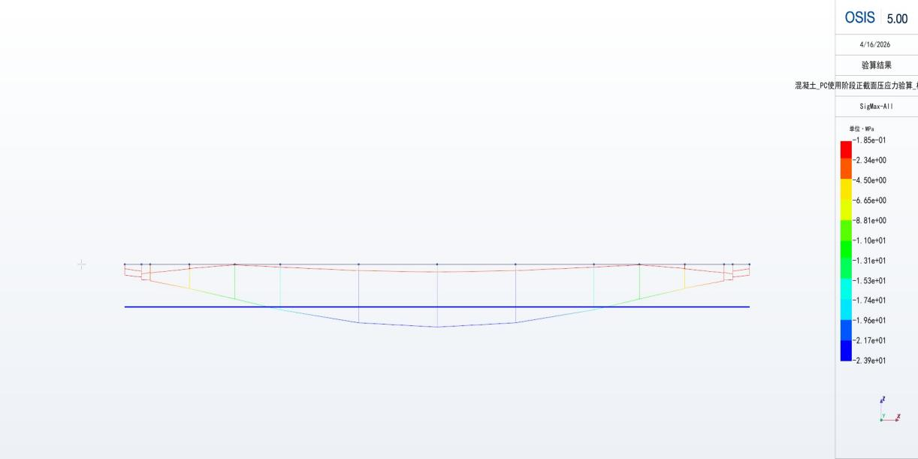
图4.8 正截面混凝土压应力验算结果（单位：MPa）

按照《公路钢筋混凝土及预应力混凝土桥涵设计规范》（JTG 3362-2018）第7.1.5条验算条件，正截面混凝土最大压应力为-23.893MPa，正截面压应力验算不满足规范要求。
表4.6 正截面压应力验算表（单位：MPa）
单元 | 验算位置 | 组合名称 | 组成 | 结果 | 安全系数 | Sig_T | Sig_B | SigP1 | SigP2 | SigP3 | SigP4 | SigMax | SigALW
1 | I(1) | 标准组合包络 | Min | OK | 3.9106e+00 | -4.1426 | -2.7813 | -4.1426 | -2.7813 | -4.1426 | -2.7813 | -4.1426 | -16.2
1 | J(2) | 标准组合包络 | Min | OK | 3.3289e+00 | -3.1701 | -4.8665 | -3.1701 | -4.8665 | -3.1701 | -4.8665 | -4.8665 | -16.2
2 | I(2) | 标准组合包络 | Min | OK | 2.7368e+00 | -4.0204 | -5.9193 | -4.0204 | -5.9193 | -4.0204 | -5.9193 | -5.9193 | -16.2
2 | J(3) | 标准组合包络 | Min | OK | 2.6784e+00 | -4.7404 | -6.0484 | -4.7404 | -6.0484 | -4.7404 | -6.0484 | -6.0484 | -16.2
3 | I(3) | 标准组合包络 | Min | OK | 2.5881e+00 | -5.3786 | -6.2593 | -4.1076 | -6.2593 | -4.1076 | -6.2593 | -6.2593 | -16.2
3 | J(4) | 标准组合包络 | Min | OK | 1.7536e+00 | -9.2382 | -9.0833 | -7.6819 | -9.0833 | -7.6819 | -9.0833 | -9.2382 | -16.2
4 | I(4) | 标准组合包络 | Min | OK | 1.7570e+00 | -9.2204 | -8.9011 | -7.6554 | -8.9011 | -7.6554 | -8.9011 | -9.2204 | -16.2
4 | J(5) | 标准组合包络 | Min | OK | 1.2274e+00 | -13.199 | -9.0778 | -11.233 | -9.0778 | -11.233 | -9.0778 | -13.199 | -16.2
5 | I(5) | 标准组合包络 | Min | OK | 1.2276e+00 | -13.196 | -9.0719 | -11.23 | -9.0719 | -11.23 | -9.0719 | -13.196 | -16.2
5 | J(6) | 标准组合包络 | Min | NG | 9.3478e-01 | -17.33 | -8.2123 | -14.942 | -8.2123 | -14.942 | -8.2123 | -17.33 | -16.2
6 | I(6) | 标准组合包络 | Min | NG | 9.3555e-01 | -17.316 | -8.288 | -14.933 | -8.288 | -14.933 | -8.288 | -17.316 | -16.2
6 | J(7) | 标准组合包络 | Min | NG | 7.2740e-01 | -22.271 | -6.9542 | -19.381 | -6.9542 | -19.381 | -6.9542 | -22.271 | -16.2
7 | I(7) | 标准组合包络 | Min | NG | 7.2771e-01 | -22.262 | -7.007 | -19.375 | -7.007 | -19.375 | -7.007 | -22.262 | -16.2
7 | J(8) | 标准组合包络 | Min | NG | 6.7803e-01 | -23.893 | -6.4977 | -20.842 | -6.4977 | -20.842 | -6.4977 | -23.893 | -16.2
8 | I(8) | 标准组合包络 | Min | NG | 6.7803e-01 | -23.893 | -6.4978 | -20.842 | -6.4978 | -20.842 | -6.4978 | -23.893 | -16.2
8 | J(9) | 标准组合包络 | Min | NG | 7.2772e-01 | -22.261 | -7.0072 | -19.375 | -7.0072 | -19.375 | -7.0072 | -22.261 | -16.2
9 | I(9) | 标准组合包络 | Min | NG | 7.2741e-01 | -22.271 | -6.9544 | -19.381 | -6.9544 | -19.381 | -6.9544 | -22.271 | -16.2
9 | J(10) | 标准组合包络 | Min | NG | 9.3558e-01 | -17.315 | -8.2884 | -14.932 | -8.2884 | -14.932 | -8.2884 | -17.315 | -16.2
10 | I(10) | 标准组合包络 | Min | NG | 9.3481e-01 | -17.33 | -8.213 | -14.942 | -8.213 | -14.942 | -8.213 | -17.33 | -16.2
10 | J(11) | 标准组合包络 | Min | OK | 1.2277e+00 | -13.196 | -9.0727 | -11.23 | -9.0727 | -11.23 | -9.0727 | -13.196 | -16.2
11 | I(11) | 标准组合包络 | Min | OK | 1.2274e+00 | -13.198 | -9.0792 | -11.232 | -9.0792 | -11.232 | -9.0792 | -13.198 | -16.2
11 | J(12) | 标准组合包络 | Min | OK | 1.7571e+00 | -9.2195 | -8.9025 | -7.6547 | -8.9025 | -7.6547 | -8.9025 | -9.2195 | -16.2
12 | I(12) | 标准组合包络 | Min | OK | 1.7804e+00 | -9.0671 | -9.0988 | -7.5207 | -9.0988 | -7.5207 | -9.0988 | -9.0988 | -16.2
12 | J(13) | 标准组合包络 | Min | OK | 2.5783e+00 | -5.2291 | -6.2832 | -3.9672 | -6.2832 | -3.9672 | -6.2832 | -6.2832 | -16.2
13 | I(13) | 标准组合包络 | Min | OK | 2.6784e+00 | -4.7404 | -6.0483 | -4.7404 | -6.0483 | -4.7404 | -6.0483 | -6.0483 | -16.2
13 | J(14) | 标准组合包络 | Min | OK | 2.7368e+00 | -4.0204 | -5.9193 | -4.0204 | -5.9193 | -4.0204 | -5.9193 | -5.9193 | -16.2
14 | I(14) | 标准组合包络 | Min | OK | 3.3289e+00 | -3.1701 | -4.8665 | -3.1701 | -4.8665 | -3.1701 | -4.8665 | -4.8665 | -16.2
14 | J(15) | 标准组合包络 | Min | OK | 3.9106e+00 | -4.1426 | -2.7813 | -4.1426 | -2.7813 | -4.1426 | -2.7813 | -4.1426 | -16.2
1 | I(1) | 标准组合包络 | Max | OK | 9.4738e+00 | -0.39304 | -1.71 | -0.39304 | -1.71 | -0.39304 | -1.71 | -1.71 | -16.2
1 | J(2) | 标准组合包络 | Max | OK | 6.1715e+00 | 1.8771 | -2.625 | 1.8771 | -2.625 | 1.8771 | -2.625 | -2.625 | -16.2
2 | I(2) | 标准组合包络 | Max | OK | 4.4045e+00 | 1.0265 | -3.6781 | 1.0265 | -3.6781 | 1.0265 | -3.6781 | -3.6781 | -16.2
2 | J(3) | 标准组合包络 | Max | OK | 5.2552e+00 | 1.1024 | -3.0826 | 1.1024 | -3.0826 | 1.1024 | -3.0826 | -3.0826 | -16.2
3 | I(3) | 标准组合包络 | Max | OK | 4.9504e+00 | 0.91708 | -3.2725 | -0.01479 | -3.2725 | -0.01479 | -3.2725 | -3.2725 | -16.2
3 | J(4) | 标准组合包络 | Max | OK | 9.3202e+00 | 0.92614 | -1.7382 | -0.15618 | -1.7382 | -0.15618 | -1.7382 | -1.7382 | -16.2
4 | I(4) | 标准组合包络 | Max | OK | 1.0256e+01 | 0.92186 | -1.5796 | -0.15189 | -1.5796 | -0.15189 | -1.5796 | -1.5796 | -16.2
4 | J(5) | 标准组合包络 | Max | OK | 8.6873e+01 | 0.89529 | 2.0568 | -0.18648 | 2.0568 | -0.18648 | 2.0568 | -0.18648 | -16.2
5 | I(5) | 标准组合包络 | Max | OK | 8.7722e+01 | 0.89693 | 2.0616 | -0.18468 | 2.0616 | -0.18468 | 2.0616 | -0.18468 | -16.2
5 | J(6) | 标准组合包络 | Max | OK | 1.4951e+01 | -0.099562 | 5.9415 | -1.0835 | 5.9415 | -1.0835 | 5.9415 | -1.0835 | -16.2
6 | I(6) | 标准组合包络 | Max | OK | 1.5083e+01 | -0.085349 | 5.8656 | -1.074 | 5.8656 | -1.074 | 5.8656 | -1.074 | -16.2
6 | J(7) | 标准组合包络 | Max | OK | 6.7287e+00 | -1.5671 | 10.543 | -2.4076 | 10.543 | -2.4076 | 10.543 | -2.4076 | -16.2
7 | I(7) | 标准组合包络 | Max | OK | 6.7464e+00 | -1.5575 | 10.49 | -2.4013 | 10.49 | -2.4013 | 10.49 | -2.4013 | -16.2
7 | J(8) | 标准组合包络 | Max | OK | 5.4841e+00 | -2.1692 | 11.981 | -2.954 | 11.981 | -2.954 | 11.981 | -2.954 | -16.2
8 | I(8) | 标准组合包络 | Max | OK | 5.4843e+00 | -2.1691 | 11.981 | -2.9539 | 11.981 | -2.9539 | 11.981 | -2.9539 | -16.2
8 | J(9) | 标准组合包络 | Max | OK | 6.7459e+00 | -1.5577 | 10.49 | -2.4015 | 10.49 | -2.4015 | 10.49 | -2.4015 | -16.2
9 | I(9) | 标准组合包络 | Max | OK | 6.7285e+00 | -1.5672 | 10.543 | -2.4077 | 10.543 | -2.4077 | 10.543 | -2.4077 | -16.2
9 | J(10) | 标准组合包络 | Max | OK | 1.5079e+01 | -0.085651 | 5.866 | -1.0743 | 5.866 | -1.0743 | 5.866 | -1.0743 | -16.2
10 | I(10) | 标准组合包络 | Max | OK | 1.4949e+01 | -0.09974 | 5.9415 | -1.0837 | 5.9415 | -1.0837 | 5.9415 | -1.0837 | -16.2
10 | J(11) | 标准组合包络 | Max | OK | 8.7572e+01 | 0.89659 | 2.0617 | -0.18499 | 2.0617 | -0.18499 | 2.0617 | -0.18499 | -16.2
11 | I(11) | 标准组合包络 | Max | OK | 8.6786e+01 | 0.89512 | 2.0563 | -0.18667 | 2.0563 | -0.18667 | 2.0563 | -0.18667 | -16.2
11 | J(12) | 标准组合包络 | Max | OK | 1.0254e+01 | 0.92149 | -1.5799 | -0.15226 | -1.5799 | -0.15226 | -1.5799 | -1.5799 | -16.2
12 | I(12) | 标准组合包络 | Max | OK | 9.3620e+00 | 0.84058 | -1.7304 | -0.23683 | -1.7304 | -0.23683 | -1.7304 | -1.7304 | -16.2
12 | J(13) | 标准组合包络 | Max | OK | 4.9685e+00 | 0.84227 | -3.2605 | -0.085039 | -3.2605 | -0.085039 | -3.2605 | -3.2605 | -16.2
13 | I(13) | 标准组合包络 | Max | OK | 5.2552e+00 | 1.1024 | -3.0826 | 1.1024 | -3.0826 | 1.1024 | -3.0826 | -3.0826 | -16.2
13 | J(14) | 标准组合包络 | Max | OK | 4.4045e+00 | 1.0265 | -3.678 | 1.0265 | -3.678 | 1.0265 | -3.678 | -3.678 | -16.2
14 | I(14) | 标准组合包络 | Max | OK | 6.1715e+00 | 1.8771 | -2.625 | 1.8771 | -2.625 | 1.8771 | -2.625 | -2.625 | -16.2
14 | J(15) | 标准组合包络 | Max | OK | 9.4738e+00 | -0.39304 | -1.71 | -0.39304 | -1.71 | -0.39304 | -1.71 | -1.71 | -16.2

    - 斜截面混凝土主压应力验算
按照《公路钢筋混凝土及预应力混凝土桥涵设计规范》（JTG 3362-2018）第7.1.6条，混凝土的主压应力应符合：
$$σ_{cp}≤0.6f_{ck}$$
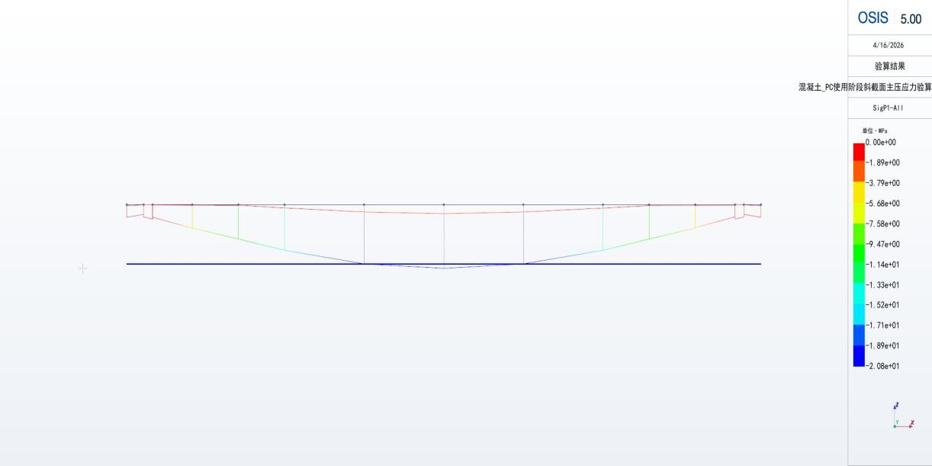
图4.9 斜截面混凝土主压应力验算结果（单位：MPa）

按照《公路钢筋混凝土及预应力混凝土桥涵设计规范》（JTG 3362-2018）第7.1.6条验算条件，斜截面主压应力最大值为-20.842MPa，斜截面主压应力验算不满足规范要求。
表4.7 斜截面主压应力验算表（单位：MPa）
单元 | 验算位置 | 组合名称 | 组成 | 结果 | 安全系数 | SigP1 | SigP2 | SigP3 | SigP4 | SigP5 | SigP6 | SigP7 | SigP8 | SigP9 | SigP10 | SigMax | SigAP
1 | I(1) | 标准组合包络 | Min | OK | 4.6927e+00 | -4.1426 | -2.7813 | -4.1426 | -2.7813 | -2.4878 | -2.4878 | -2.2392 | -2.2392 | -2.0266 | -2.0266 | -4.1426 | -19.44
1 | J(2) | 标准组合包络 | Min | OK | 3.9946e+00 | -3.1701 | -4.8665 | -3.1701 | -4.8665 | -2.5232 | -2.5232 | -1.8228 | -1.8228 | -3.0579 | -3.0579 | -4.8665 | -19.44
2 | I(2) | 标准组合包络 | Min | OK | 3.2842e+00 | -4.0204 | -5.9193 | -4.0204 | -5.9193 | -3.7501 | -3.7501 | -2.9414 | -2.9414 | -4.1108 | -4.1108 | -5.9193 | -19.44
2 | J(3) | 标准组合包络 | Min | OK | 3.2141e+00 | -4.7404 | -6.0484 | -4.7404 | -6.0484 | -3.7437 | -3.7437 | -3.2444 | -3.2444 | -4.1825 | -4.1825 | -6.0484 | -19.44
3 | I(3) | 标准组合包络 | Min | OK | 3.1058e+00 | -4.1152 | -6.2593 | -4.1152 | -6.2593 | -4.1517 | -4.1517 | -3.6778 | -3.6778 | -4.5029 | -4.5029 | -6.2593 | -19.44
3 | J(4) | 标准组合包络 | Min | OK | 2.1402e+00 | -7.6858 | -9.0833 | -7.6858 | -9.0833 | -5.5791 | -5.5791 | -6.4281 | -6.4281 | -7.0128 | -7.0128 | -9.0833 | -19.44
4 | I(4) | 标准组合包络 | Min | OK | 2.1840e+00 | -7.6605 | -8.9011 | -7.6605 | -8.9011 | -5.6602 | -5.6602 | -6.4797 | -6.4797 | -7.0117 | -7.0117 | -8.9011 | -19.44
4 | J(5) | 标准组合包络 | Min | OK | 1.7299e+00 | -11.237 | -9.0778 | -11.237 | -9.0778 | -5.931 | -5.931 | -8.5024 | -8.5024 | -7.2814 | -7.2814 | -11.237 | -19.44
5 | I(5) | 标准组合包络 | Min | OK | 1.7304e+00 | -11.235 | -9.0719 | -11.235 | -9.0719 | -5.9206 | -5.9206 | -8.4954 | -8.4954 | -7.2716 | -7.2716 | -11.235 | -19.44
5 | J(6) | 标准组合包络 | Min | OK | 1.3007e+00 | -14.946 | -8.2123 | -14.946 | -8.2123 | -5.9557 | -5.9557 | -10.492 | -10.492 | -6.9006 | -6.9006 | -14.946 | -19.44
6 | I(6) | 标准组合包络 | Min | OK | 1.3016e+00 | -14.936 | -8.288 | -14.936 | -8.288 | -5.9814 | -5.9814 | -10.499 | -10.499 | -6.9477 | -6.9477 | -14.936 | -19.44
6 | J(7) | 标准组合包络 | Min | OK | 1.0030e+00 | -19.383 | -6.9542 | -19.383 | -6.9542 | -5.617 | -5.617 | -12.787 | -12.787 | -6.023 | -6.023 | -19.383 | -19.44
7 | I(7) | 标准组合包络 | Min | OK | 1.0033e+00 | -19.376 | -7.007 | -19.376 | -7.007 | -5.6372 | -5.6372 | -12.793 | -12.793 | -6.0577 | -6.0577 | -19.376 | -19.44
7 | J(8) | 标准组合包络 | Min | NG | 9.3272e-01 | -20.842 | -6.4977 | -20.842 | -6.4977 | -5.3718 | -5.3718 | -13.529 | -13.529 | -5.5749 | -5.5749 | -20.842 | -19.44
8 | I(8) | 标准组合包络 | Min | NG | 9.3272e-01 | -20.842 | -6.4978 | -20.842 | -6.4978 | -5.3718 | -5.3718 | -13.528 | -13.528 | -5.5749 | -5.5749 | -20.842 | -19.44
8 | J(9) | 标准组合包络 | Min | OK | 1.0034e+00 | -19.375 | -7.0072 | -19.375 | -7.0072 | -5.1326 | -5.1326 | -12.639 | -12.639 | -5.6323 | -5.6323 | -19.375 | -19.44
9 | I(9) | 标准组合包络 | Min | OK | 1.0030e+00 | -19.381 | -6.9544 | -19.381 | -6.9544 | -5.1108 | -5.1108 | -12.633 | -12.633 | -5.5953 | -5.5953 | -19.381 | -19.44
9 | J(10) | 标准组合包络 | Min | OK | 1.3019e+00 | -14.932 | -8.2884 | -14.932 | -8.2884 | -4.9769 | -4.9769 | -10.108 | -10.108 | -6.1669 | -6.1669 | -14.932 | -19.44
10 | I(10) | 标准组合包络 | Min | OK | 1.3010e+00 | -14.942 | -8.213 | -14.942 | -8.213 | -4.9454 | -4.9454 | -10.099 | -10.099 | -6.1134 | -6.1134 | -14.942 | -19.44
10 | J(11) | 标准组合包络 | Min | OK | 1.7311e+00 | -11.23 | -9.0727 | -11.23 | -9.0727 | -4.8962 | -4.8962 | -8.0072 | -8.0072 | -6.5184 | -6.5184 | -11.23 | -19.44
11 | I(11) | 标准组合包络 | Min | OK | 1.7307e+00 | -11.232 | -9.0792 | -11.232 | -9.0792 | -4.9002 | -4.9002 | -8.0106 | -8.0106 | -6.5236 | -6.5236 | -11.232 | -19.44
11 | J(12) | 标准组合包络 | Min | OK | 2.1836e+00 | -7.6549 | -8.9025 | -7.6549 | -8.9025 | -4.8342 | -4.8342 | -5.9846 | -5.9846 | -6.4079 | -6.4079 | -8.9025 | -19.44
12 | I(12) | 标准组合包络 | Min | OK | 2.1365e+00 | -7.5212 | -9.0988 | -7.5212 | -9.0988 | -5.0317 | -5.0317 | -6.1391 | -6.1391 | -6.6046 | -6.6046 | -9.0988 | -19.44
12 | J(13) | 标准组合包络 | Min | OK | 3.0939e+00 | -3.9677 | -6.2832 | -3.9677 | -6.2832 | -3.6216 | -3.6216 | -3.3204 | -3.3204 | -4.4331 | -4.4331 | -6.2832 | -19.44
13 | I(13) | 标准组合包络 | Min | OK | 3.2141e+00 | -4.7404 | -6.0483 | -4.7404 | -6.0483 | -3.2477 | -3.2477 | -2.8523 | -2.8523 | -4.1032 | -4.1032 | -6.0483 | -19.44
13 | J(14) | 标准组合包络 | Min | OK | 3.2842e+00 | -4.0204 | -5.9193 | -4.0204 | -5.9193 | -3.2139 | -3.2139 | -2.4734 | -2.4734 | -4.0235 | -4.0235 | -5.9193 | -19.44
14 | I(14) | 标准组合包络 | Min | OK | 3.9946e+00 | -3.1701 | -4.8665 | -3.1701 | -4.8665 | -3.5413 | -3.5413 | -2.7164 | -2.7164 | -3.2672 | -3.2672 | -4.8665 | -19.44
14 | J(15) | 标准组合包络 | Min | OK | 4.6927e+00 | -4.1426 | -2.7813 | -4.1426 | -2.7813 | -2.4878 | -2.4878 | -2.2392 | -2.2392 | -2.0267 | -2.0267 | -4.1426 | -19.44
1 | I(1) | 标准组合包络 | Max | OK | 9.6492e+00 | -0.39304 | -1.71 | -0.39304 | -1.71 | -1.5478 | -1.5478 | -1.4723 | -1.4723 | -2.0147 | -2.0147 | -2.0147 | -19.44
1 | J(2) | 标准组合包络 | Max | OK | 7.4058e+00 | -4.6566E-16 | -2.625 | -4.6566E-16 | -2.625 | -2.2001 | -2.2001 | -1.5761 | -1.5761 | -2.4836 | -2.4836 | -2.625 | -19.44
2 | I(2) | 标准组合包络 | Max | OK | 5.2854e+00 | 0 | -3.6781 | 0 | -3.6781 | -2.1309 | -2.1309 | -0.98441 | -0.98441 | -3.4373 | -3.4373 | -3.6781 | -19.44
2 | J(3) | 标准组合包络 | Max | OK | 6.1601e+00 | 0 | -3.0826 | 0 | -3.0826 | -2.1647 | -2.1647 | -0.96609 | -0.96609 | -3.1558 | -3.1558 | -3.1558 | -19.44
3 | I(3) | 标准组合包络 | Max | OK | 5.7370e+00 | -0.054292 | -3.2725 | -0.054292 | -3.2725 | -2.5898 | -2.5898 | -1.3628 | -1.3628 | -3.3885 | -3.3885 | -3.3885 | -19.44
3 | J(4) | 标准组合包络 | Max | OK | 5.3261e+00 | -0.17825 | -1.7382 | -0.17825 | -1.7382 | -3.65 | -3.65 | -1.8186 | -1.8186 | -3.2332 | -3.2332 | -3.65 | -19.44
4 | I(4) | 标准组合包络 | Max | OK | 5.5682e+00 | -0.16162 | -1.5796 | -0.16162 | -1.5796 | -3.4913 | -3.4913 | -1.6749 | -1.6749 | -3.0338 | -3.0338 | -3.4913 | -19.44
4 | J(5) | 标准组合包络 | Max | OK | 5.4987e+00 | -0.18716 | 0 | -0.18716 | 0 | -3.5354 | -3.5354 | -1.6554 | -1.6554 | -1.2154 | -1.2154 | -3.5354 | -19.44
5 | I(5) | 标准组合包络 | Max | OK | 5.5026e+00 | -0.18547 | 0 | -0.18547 | 0 | -3.5329 | -3.5329 | -1.654 | -1.654 | -1.2133 | -1.2133 | -3.5329 | -19.44
5 | J(6) | 标准组合包络 | Max | OK | 5.4296e+00 | -1.0836 | 0 | -1.0836 | 0 | -3.5804 | -3.5804 | -2.1719 | -2.1719 | -0.012828 | -0.012828 | -3.5804 | -19.44
6 | I(6) | 标准组合包络 | Max | OK | 5.3818e+00 | -1.0741 | 0 | -1.0741 | 0 | -3.6122 | -3.6122 | -2.1808 | -2.1808 | -0.014335 | -0.014335 | -3.6122 | -19.44
6 | J(7) | 标准组合包络 | Max | OK | 5.1471e+00 | -2.4091 | 0 | -2.4091 | 0 | -3.7769 | -3.7769 | -3.0442 | -3.0442 | -0.13234 | -0.13234 | -3.7769 | -19.44
7 | I(7) | 标准组合包络 | Max | OK | 5.1180e+00 | -2.4028 | 0 | -2.4028 | 0 | -3.7984 | -3.7984 | -3.0503 | -3.0503 | -0.13381 | -0.13381 | -3.7984 | -19.44
7 | J(8) | 标准组合包络 | Max | OK | 4.7461e+00 | -2.9581 | 0 | -2.9581 | 0 | -4.096 | -4.096 | -3.57 | -3.57 | -0.34758 | -0.34758 | -4.096 | -19.44
8 | I(8) | 标准组合包络 | Max | OK | 4.7461e+00 | -2.958 | 0 | -2.958 | 0 | -4.096 | -4.096 | -3.57 | -3.57 | -0.34758 | -0.34758 | -4.096 | -19.44
8 | J(9) | 标准组合包络 | Max | OK | 4.3853e+00 | -2.4123 | 0 | -2.4123 | 0 | -4.4329 | -4.4329 | -3.5859 | -3.5859 | -0.80603 | -0.80603 | -4.4329 | -19.44
9 | I(9) | 标准组合包络 | Max | OK | 4.4043e+00 | -2.4185 | 0 | -2.4185 | 0 | -4.4138 | -4.4138 | -3.5803 | -3.5803 | -0.79931 | -0.79931 | -4.4138 | -19.44
9 | J(10) | 标准组合包络 | Max | OK | 4.2598e+00 | -1.1166 | 0 | -1.1166 | 0 | -4.5636 | -4.5636 | -3.3912 | -3.3912 | -2.0236 | -2.0236 | -4.5636 | -19.44
10 | I(10) | 标准组合包络 | Max | OK | 4.2887e+00 | -1.1257 | 0 | -1.1257 | 0 | -4.5329 | -4.5329 | -3.3862 | -3.3862 | -2.0025 | -2.0025 | -4.5329 | -19.44
10 | J(11) | 标准组合包络 | Max | OK | 4.3694e+00 | -0.3297 | 0 | -0.3297 | 0 | -4.4492 | -4.4492 | -3.023 | -3.023 | -3.0196 | -3.0196 | -4.4492 | -19.44
11 | I(11) | 标准组合包络 | Max | OK | 4.3641e+00 | -0.33164 | 0 | -0.33164 | 0 | -4.4545 | -4.4545 | -3.032 | -3.032 | -3.0311 | -3.0311 | -4.4545 | -19.44
11 | J(12) | 标准组合包络 | Max | OK | 4.4627e+00 | -0.28657 | -1.5799 | -0.28657 | -1.5799 | -4.3561 | -4.3561 | -2.7946 | -2.7946 | -4.0654 | -4.0654 | -4.3561 | -19.44
12 | I(12) | 标准组合包络 | Max | OK | 4.4989e+00 | -0.32812 | -1.7304 | -0.32812 | -1.7304 | -4.3211 | -4.3211 | -2.5367 | -2.5367 | -3.9388 | -3.9388 | -4.3211 | -19.44
12 | J(13) | 标准组合包络 | Max | OK | 5.5971e+00 | -0.22379 | -3.2605 | -0.22379 | -3.2605 | -3.2348 | -3.2348 | -1.994 | -1.994 | -3.4732 | -3.4732 | -3.4732 | -19.44
13 | I(13) | 标准组合包络 | Max | OK | 5.9676e+00 | -3.4925E-16 | -3.0826 | -3.4925E-16 | -3.0826 | -2.8206 | -2.8206 | -1.7023 | -1.7023 | -3.2576 | -3.2576 | -3.2576 | -19.44
13 | J(14) | 标准组合包络 | Max | OK | 5.2854e+00 | -4.0745E-16 | -3.678 | -4.0745E-16 | -3.678 | -2.8376 | -2.8376 | -1.7589 | -1.7589 | -3.4406 | -3.4406 | -3.678 | -19.44
14 | I(14) | 标准组合包络 | Max | OK | 7.4058e+00 | -1.1642E-16 | -2.625 | -1.1642E-16 | -2.625 | -1.5954 | -1.5954 | -0.72041 | -0.72041 | -2.4806 | -2.4806 | -2.625 | -19.44
14 | J(15) | 标准组合包络 | Max | OK | 9.6492e+00 | -0.39304 | -1.71 | -0.39304 | -1.71 | -1.5478 | -1.5478 | -1.4723 | -1.4723 | -2.0147 | -2.0147 | -2.0147 | -19.44

  - 短暂状况应力验算
    - 施工阶段压应力验算
按照《公路钢筋混凝土及预应力混凝土桥涵设计规范》（JTG 3362-2018）第7.2.8条，预应力混凝土受弯构件，在预应力和构件自重等施工荷载作用下截面边缘混凝土的法向压应力应符合下列规定：
$$σ_{cc}^{t}≤0.70f'_{ck}$$
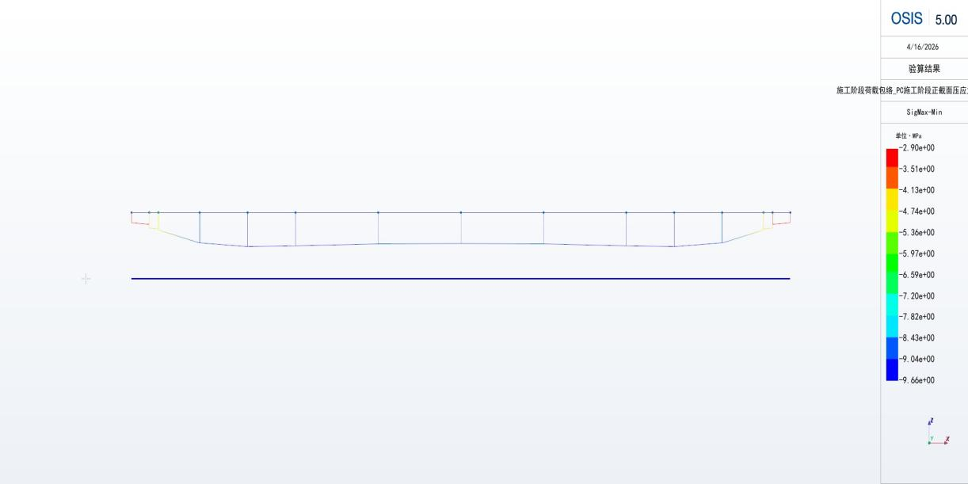
图4.10 施工阶段混凝土压应力验算结果（单位：MPa）

按照《公路钢筋混凝土及预应力混凝土桥涵设计规范》（JTG 3362-2018）第7.2.8条验算条件，施工阶段压应力最大值为-9.6594MPa，施工阶段压应力验算满足规范要求。
表4.8 施工阶段压应力验算表（单位：MPa）
单元 | 验算位置 | 最大/最小 | 阶段 | 结果 | 安全系数 | Sig_T | Sig_B | SigP1 | SigP2 | SigP3 | SigP4 | SigMax | SigALW
1 | I(1) | Min | 所有阶段取包络 | OK | 6.4733e+00 | -2.8981 | -2.424 | -2.8981 | -2.424 | -2.8981 | -2.424 | -2.8981 | -18.76
1 | J(2) | Min | 所有阶段取包络 | OK | 5.6085e+00 | -1.9197 | -3.3449 | -1.9197 | -3.3449 | -1.9197 | -3.3449 | -3.3449 | -18.76
2 | I(2) | Min | 所有阶段取包络 | OK | 4.2653e+00 | -2.7732 | -4.3983 | -2.7732 | -4.3983 | -2.7732 | -4.3983 | -4.3983 | -18.76
2 | J(3) | Min | 所有阶段取包络 | OK | 4.0478e+00 | -2.675 | -4.6346 | -2.675 | -4.6346 | -2.675 | -4.6346 | -4.6346 | -18.76
3 | I(3) | Min | 所有阶段取包络 | OK | 3.8001e+00 | -3.1353 | -4.9367 | -2.6118 | -4.9367 | -2.6118 | -4.9367 | -4.9367 | -18.76
3 | J(4) | Min | 所有阶段取包络 | OK | 2.1708e+00 | -2.8636 | -8.6422 | -2.4941 | -8.6422 | -2.4941 | -8.6422 | -8.6422 | -18.76
4 | I(4) | Min | 所有阶段取包络 | OK | 2.1860e+00 | -2.867 | -8.582 | -2.4888 | -8.582 | -2.4888 | -8.582 | -8.582 | -18.76
4 | J(5) | Min | 所有阶段取包络 | OK | 1.9422e+00 | -2.764 | -9.6592 | -2.4066 | -9.6592 | -2.4066 | -9.6592 | -9.6592 | -18.76
5 | I(5) | Min | 所有阶段取包络 | OK | 1.9460e+00 | -2.7616 | -9.6401 | -2.4039 | -9.6401 | -2.4039 | -9.6401 | -9.6401 | -18.76
5 | J(6) | Min | 所有阶段取包络 | OK | 1.9896e+00 | -3.6368 | -9.4288 | -3.1939 | -9.4288 | -3.1939 | -9.4288 | -9.4288 | -18.76
6 | I(6) | Min | 所有阶段取包络 | OK | 1.9878e+00 | -3.6225 | -9.4374 | -3.1843 | -9.4374 | -3.1843 | -9.4374 | -9.4374 | -18.76
6 | J(7) | Min | 所有阶段取包络 | OK | 2.1136e+00 | -4.897 | -8.8759 | -4.332 | -8.8759 | -4.332 | -8.8759 | -8.8759 | -18.76
7 | I(7) | Min | 所有阶段取包络 | OK | 2.1120e+00 | -4.8874 | -8.8826 | -4.3257 | -8.8826 | -4.3257 | -8.8826 | -8.8826 | -18.76
7 | J(8) | Min | 所有阶段取包络 | OK | 2.1393e+00 | -5.2918 | -8.7693 | -4.6925 | -8.7693 | -4.6925 | -8.7693 | -8.7693 | -18.76
8 | I(8) | Min | 所有阶段取包络 | OK | 2.1393e+00 | -5.2917 | -8.7694 | -4.6924 | -8.7694 | -4.6924 | -8.7694 | -8.7694 | -18.76
8 | J(9) | Min | 所有阶段取包络 | OK | 2.1120e+00 | -4.8874 | -8.8826 | -4.3257 | -8.8826 | -4.3257 | -8.8826 | -8.8826 | -18.76
9 | I(9) | Min | 所有阶段取包络 | OK | 2.1136e+00 | -4.8969 | -8.8759 | -4.3319 | -8.8759 | -4.3319 | -8.8759 | -8.8759 | -18.76
9 | J(10) | Min | 所有阶段取包络 | OK | 1.9878e+00 | -3.6223 | -9.4374 | -3.1841 | -9.4374 | -3.1841 | -9.4374 | -9.4374 | -18.76
10 | I(10) | Min | 所有阶段取包络 | OK | 1.9896e+00 | -3.6365 | -9.429 | -3.1936 | -9.429 | -3.1936 | -9.429 | -9.429 | -18.76
10 | J(11) | Min | 所有阶段取包络 | OK | 1.9460e+00 | -2.7613 | -9.6402 | -2.4036 | -9.6402 | -2.4036 | -9.6402 | -9.6402 | -18.76
11 | I(11) | Min | 所有阶段取包络 | OK | 1.9421e+00 | -2.7635 | -9.6594 | -2.4062 | -9.6594 | -2.4062 | -9.6594 | -9.6594 | -18.76
11 | J(12) | Min | 所有阶段取包络 | OK | 2.1859e+00 | -2.8666 | -8.5822 | -2.4884 | -8.5822 | -2.4884 | -8.5822 | -8.5822 | -18.76
12 | I(12) | Min | 所有阶段取包络 | OK | 2.1708e+00 | -2.7782 | -8.6422 | -2.4137 | -8.6422 | -2.4137 | -8.6422 | -8.6422 | -18.76
12 | J(13) | Min | 所有阶段取包络 | OK | 3.8001e+00 | -3.0609 | -4.9367 | -2.5419 | -4.9367 | -2.5419 | -4.9367 | -4.9367 | -18.76
13 | I(13) | Min | 所有阶段取包络 | OK | 4.0478e+00 | -2.675 | -4.6346 | -2.675 | -4.6346 | -2.675 | -4.6346 | -4.6346 | -18.76
13 | J(14) | Min | 所有阶段取包络 | OK | 4.2653e+00 | -2.7733 | -4.3983 | -2.7733 | -4.3983 | -2.7733 | -4.3983 | -4.3983 | -18.76
14 | I(14) | Min | 所有阶段取包络 | OK | 5.6086e+00 | -1.9197 | -3.3449 | -1.9197 | -3.3449 | -1.9197 | -3.3449 | -3.3449 | -18.76
14 | J(15) | Min | 所有阶段取包络 | OK | 6.4733e+00 | -2.8981 | -2.424 | -2.8981 | -2.424 | -2.8981 | -2.424 | -2.8981 | -18.76

    - 施工阶段拉应力验算
按照《公路钢筋混凝土及预应力混凝土桥涵设计规范》（JTG 3362-2018）第7.2.8条，预应力混凝土受弯构件，在预应力和构件自重等施工荷载作用下截面边缘混凝土的法向拉应力应符合下列规定：
$$σ_{ct}^{t}≤1.15f'_{tk}$$
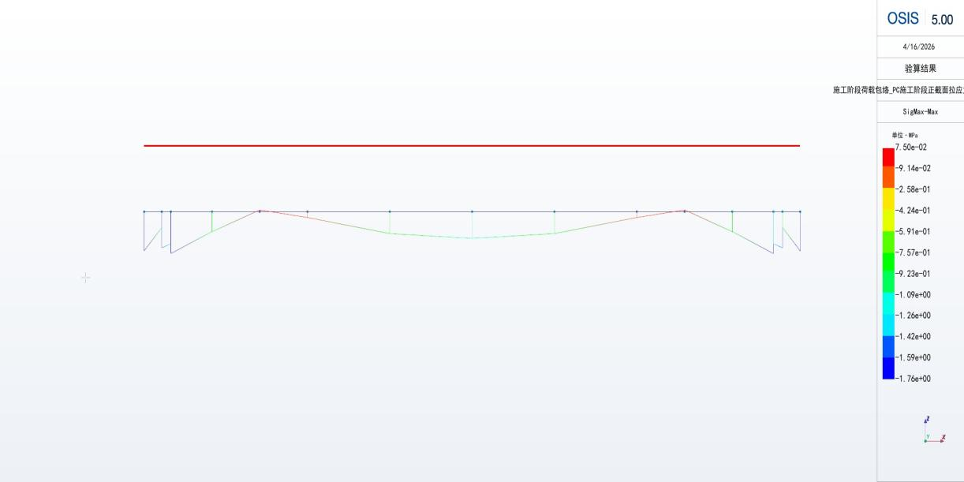
图4.11 施工阶段混凝土拉应力验算结果（单位：MPa）

按照《公路钢筋混凝土及预应力混凝土桥涵设计规范》（JTG 3362-2018）第7.2.8条验算条件，施工阶段拉应力最大值为0.074953MPa，施工阶段拉应力验算满足规范要求。
表4.9 施工阶段拉应力验算表（单位：MPa）
单元 | 验算位置 | 最大/最小 | 阶段 | 结果 | 安全系数 | Sig_T | Sig_B | SigP1 | SigP2 | SigP3 | SigP4 | SigMax | SigALW
1 | I(1) | Max | 所有阶段取包络 | OK | 9.9990e+03 | -1.6429 | -2.0671 | -1.6429 | -2.0671 | -1.6429 | -2.0671 | -1.6429 | 2.76
1 | J(2) | Max | 所有阶段取包络 | OK | 9.9990e+03 | -0.66252 | -2.9844 | -0.66252 | -2.9844 | -0.66252 | -2.9844 | -0.66252 | 2.76
2 | I(2) | Max | 所有阶段取包络 | OK | 9.9990e+03 | -1.5141 | -4.0385 | -1.5141 | -4.0385 | -1.5141 | -4.0385 | -1.5141 | 2.76
2 | J(3) | Max | 所有阶段取包络 | OK | 9.9990e+03 | -1.3434 | -4.1834 | -1.3434 | -4.1834 | -1.3434 | -4.1834 | -1.3434 | 2.76
3 | I(3) | Max | 所有阶段取包络 | OK | 9.9990e+03 | -1.7553 | -4.3808 | -1.9147 | -4.3808 | -1.9147 | -4.3808 | -1.7553 | 2.76
3 | J(4) | Max | 所有阶段取包络 | OK | 9.9990e+03 | -0.83058 | -7.0432 | -1.2348 | -7.0432 | -1.2348 | -7.0432 | -0.83058 | 2.76
4 | I(4) | Max | 所有阶段取包络 | OK | 9.9990e+03 | -0.84023 | -6.8839 | -1.2379 | -6.8839 | -1.2379 | -6.8839 | -0.84023 | 2.76
4 | J(5) | Max | 所有阶段取包络 | OK | 3.6856e+01 | 0.074887 | -7.1777 | -0.43743 | -7.1777 | -0.43743 | -7.1777 | 0.074887 | 2.76
5 | I(5) | Max | 所有阶段取包络 | OK | 3.7625e+01 | 0.073355 | -7.172 | -0.43788 | -7.172 | -0.43788 | -7.172 | 0.073355 | 2.76
5 | J(6) | Max | 所有阶段取包络 | OK | 9.9990e+03 | -0.24571 | -6.4285 | -0.72903 | -6.4285 | -0.72903 | -6.4285 | -0.24571 | 2.76
6 | I(6) | Max | 所有阶段取包络 | OK | 9.9990e+03 | -0.24388 | -6.5042 | -0.72775 | -6.5042 | -0.72775 | -6.5042 | -0.24388 | 2.76
6 | J(7) | Max | 所有阶段取包络 | OK | 9.9990e+03 | -0.91809 | -5.3697 | -1.3369 | -5.3697 | -1.3369 | -5.3697 | -0.91809 | 2.76
7 | I(7) | Max | 所有阶段取包络 | OK | 9.9990e+03 | -0.91684 | -5.4225 | -1.3361 | -5.4225 | -1.3361 | -5.4225 | -0.91684 | 2.76
7 | J(8) | Max | 所有阶段取包络 | OK | 9.9990e+03 | -1.1193 | -5.1124 | -1.5219 | -5.1124 | -1.5219 | -5.1124 | -1.1193 | 2.76
8 | I(8) | Max | 所有阶段取包络 | OK | 9.9990e+03 | -1.1192 | -5.1126 | -1.5218 | -5.1126 | -1.5218 | -5.1126 | -1.1192 | 2.76
8 | J(9) | Max | 所有阶段取包络 | OK | 9.9990e+03 | -0.91692 | -5.4225 | -1.3362 | -5.4225 | -1.3362 | -5.4225 | -0.91692 | 2.76
9 | I(9) | Max | 所有阶段取包络 | OK | 9.9990e+03 | -0.91807 | -5.3696 | -1.3369 | -5.3696 | -1.3369 | -5.3696 | -0.91807 | 2.76
9 | J(10) | Max | 所有阶段取包络 | OK | 9.9990e+03 | -0.24392 | -6.5041 | -0.72778 | -6.5041 | -0.72778 | -6.5041 | -0.24392 | 2.76
10 | I(10) | Max | 所有阶段取包络 | OK | 9.9990e+03 | -0.24565 | -6.4287 | -0.72898 | -6.4287 | -0.72898 | -6.4287 | -0.24565 | 2.76
10 | J(11) | Max | 所有阶段取包络 | OK | 3.7644e+01 | 0.073318 | -7.1722 | -0.43792 | -7.1722 | -0.43792 | -7.1722 | 0.073318 | 2.76
11 | I(11) | Max | 所有阶段取包络 | OK | 3.6823e+01 | 0.074953 | -7.1785 | -0.43738 | -7.1785 | -0.43738 | -7.1785 | 0.074953 | 2.76
11 | J(12) | Max | 所有阶段取包络 | OK | 9.9990e+03 | -0.84024 | -6.8846 | -1.238 | -6.8846 | -1.238 | -6.8846 | -0.84024 | 2.76
12 | I(12) | Max | 所有阶段取包络 | OK | 9.9990e+03 | -0.83059 | -7.0432 | -1.2349 | -7.0432 | -1.2349 | -7.0432 | -0.83059 | 2.76
12 | J(13) | Max | 所有阶段取包络 | OK | 9.9990e+03 | -1.7553 | -4.3807 | -1.9147 | -4.3807 | -1.9147 | -4.3807 | -1.7553 | 2.76
13 | I(13) | Max | 所有阶段取包络 | OK | 9.9990e+03 | -1.3434 | -4.1834 | -1.3434 | -4.1834 | -1.3434 | -4.1834 | -1.3434 | 2.76
13 | J(14) | Max | 所有阶段取包络 | OK | 9.9990e+03 | -1.5141 | -4.0385 | -1.5141 | -4.0385 | -1.5141 | -4.0385 | -1.5141 | 2.76
14 | I(14) | Max | 所有阶段取包络 | OK | 9.9990e+03 | -0.66253 | -2.9844 | -0.66253 | -2.9844 | -0.66253 | -2.9844 | -0.66253 | 2.76
14 | J(15) | Max | 所有阶段取包络 | OK | 9.9990e+03 | -1.6429 | -2.0671 | -1.6429 | -2.0671 | -1.6429 | -2.0671 | -1.6429 | 2.76

  - 支座反力
支座反力标准值列表如下：
表4.10 单项作用支点反力合力标准值（单位：kN）
边界编号 | 节点 | 恒载 | 标准组合
边界编号 | 节点 | (kN) | Max(kN) | Min(kN)
P.n1 | 2 | 223 | 934 | 207
P.n2 | 14 | 223 | 934 | 207

